МИНИСТЕРСТВО ОБРАЗОВАНИЯ РЕСПУБЛИКИ БЕЛАРУСЬ  
Учреждение образования «БЕЛОРУССКИЙ ГОСУДАРСТВЕННЫЙ   
ТЕХНОЛОГИЧЕСКИЙ УНИВЕРСИТЕТ»

Факультет Информационных технологий

Кафедра Информационных систем и технологий

Специальность 6-05-0611-01 «Информационные системы и технологии»

**ПОЯСНИТЕЛЬНАЯ ЗАПИСКА КУРСОВОГО ПРОЕКТА**

по дисциплине «Компьютерные языки разметки»

Тема: Веб-сайт «Магазин одежды»

**Исполнитель**

студент 1 курса 1 группы ________________ А.В.Жарский

подпись, дата

**Руководитель**

Ассистент ________________ Д.В.Сазонова

должность, учен. степень, ученое звание подпись, дата

Допущен(а) к защите __________________________________ _______________

__________________________________ _______________

__________________________________ _______________

дата, подпись

Курсовой проект защищен с оценкой

Руководитель _______________ ___________ Д. В. Сазонова

подпись дата инициалы и фамилия

МИНИСТЕРСТВО ОБРАЗОВАНИЯ РЕСПУБЛИКИ БЕЛАРУСЬ

Учреждение образования   
«БЕЛОРУССКИЙ ГОСУДАРСТВЕННЫЙ ТЕХНОЛОГИЧЕСКИЙ УНИВЕРСИТЕТ»

Факультет информационных технологий   
Кафедра информационных систем и технологий

Утверждаю

И.о. заведующего кафедрой

___________ Е.А. Блинова

подпись инициалы и фамилия

«___» _________________2024 г.

**ЗАДАНИЕ**

**на курсовое проектирование**

по дисциплине«Компьютерные языки разметки»

Курс 1 Группа: 1 Специальность: 6-05-0611-01 Информационные системы и технологии

Студент: Жарский Алексей Вячеславович

**1. Тема:** Веб-сайт **«**Магазин одежды»

**2. Срок выполнения курсового проекта**: с 5 февраля 2024 г. по 29 апреля 2024 г.

**3. Технические требования:**

3.1 Прототип веб-сайта должен быть разработан с использованием графических редакторов Figma/Adobe XD/Sketch.

3.2 Для хранения данных должен быть использован XML-формат.

3.3 Разметка содержания сайта должна быть выполнена с применением HTML5 и XML.

3.4 Для описания внешнего вида веб-страниц использовать SCSS и CSS3.

3.5 Веб-сайт должен содержать:

– семантические теги HTML5;

– графические элементы в форме SVG;

– несколько веб-страниц;

– JavaScript для управления элементами DOM.

3.6 Верстка сайта должна быть адаптивной и кроссбраузерной;

3.7 Для тестирования использовать The W3C Markup Validation Service/Git Super Linter

3.8 Проект и пояснения к проекту должны быть размещены на GitHub.

**4. Содержание пояснительной записки**

1. Титульный лист;

2. Задание на курсовое проектирование;

3. Введение;

4. Постановка задачи;

5. Проектирование веб-сайта

6. Реализация структуры веб-сайта

7. Тестирование веб-сайта

8. Заключение

9. Список использованных источников

10. Приложения (полный исходный текст программы разработанного приложения с подробными комментариями)

**5. Форма представления на GitHub выполненного курсового проекта:**

– Теоретическая часть пояснительной записки курсового проекта должна быть представлена в формате MS Word.

– Оформление записки должно быть согласно правилам.

– Листинги представляются в приложении.

#### Календарный план

|  |  |  |
| --- | --- | --- |
| № п/п | Наименование этапов курсового проекта | Срок выполнения этапов проекта |
| 1 | Задание на курсовое проектирование. Титульный лист | 05.02.2024 |
| 2 | Введение. Постановка задачи | 12.02.2024 |
| 3 | Проектирование веб-сайта | 26.02.2024 |
| 4 | Реализация структуры веб-сайта на HTML5 и внешнего оформления на SCSS и СSS3 | 18.03.2024 |
| 5 | Тестирование веб-сайта | 25.03.2024 |
| 6 | Заключение | 01.04.2024 |
| 7 | Список использованных литературных источников. Приложения | 08.04.2024 |
| 6 | Подготовка и оформление пояснительной записки курсового проекта | 15.04.2024 |
| 7 | Сдача на допуск к защите курсового проекта | 22.04.2024 |
| 8 | Защита курсового проекта | 29.04.2024 |

**6. Дата выдачи задания** «05» февраля 2024 г.

Руководитель __________________ Д. В. Сазонова

(подпись)

Задание принял к исполнению _______________________

(дата и подпись студента)

(дата и подпись студента)

**Содержание**

Введение 6

1. Обзор технических методов. 7

1.1. Обзор аналогичных решений 7

1.2 Техническое задание 11

1.3. Постановка задач программного продукта 12

1.4. Выбор средств реализации программного продукта 12

1.5. Вывод 12

2. Проектирование страниц веб-сайта. 13

2.1. Выбор способа верстки 13

2.2. Выбор стилевого оформления 13

2.3 Выбор шрифтового оформления 14

2.4. Разработка логотипа 14

2.5. Разработка пользовательских элементов 15

2.6. Разработка спецэффектов 17

2.7. Выводы 17

3. Реализация структуры веб-сайта. 18

3.1. Структура HTML-документа 18

3.2. Добавление таблиц стилей SCSS и CSS 19

3.3. Использование стандартов XML (SVG) 21

3.4. Выводы 25

4. Тестирование веб-сайта. 25

4.1. Адаптивный дизайн веб-сайта 25

4.2. Кроссбраузерность веб-сайта 28

4.3. Руководство пользователя 32

4.4. Выводы 33

5. Заключение 34

6. Список использованных литературных источников 35

Введение

В современном мире онлайн-шопинг одежды стал неотъемлемой частью жизни людей. Каждый год все больше людей предпочитают покупать одежду через интернет из-за его удобства и доступности. Для удовлетворения потребностей этой аудитории онлайн-магазины одежды играют важную роль, предлагая широкий ассортимент товаров и удобные способы покупки. В процессе работы над проектом я буду рассматривать существующие решения в сфере онлайн-шопинга одежды, разработаю удобную структуру веб-сайта, а также заполню его содержательным и привлекательным контентом.

Задачи курсового проекта включают:

- разработать оригинальный макет сайта;

- наполнить сайт информацией по теме;

- разработать структуру веб-сайта;

- создать контент сайта на XML;

- протестировать веб-сайт;

Целью является создание уникального и информативного веб-сайта для магазина одежды. Веб-сайт должен быть разработан с учетом особенностей и потребностей целевой аудитории, предоставляя им удобный и привлекательный интерфейс для просмотра и выбора товаров. Веб-сайт должен будет являться надежным и удобным ресурсом для покупателей, помогая им сделать правильный выбор и совершить удачную покупку.

Целевая аудитория веб-сайта магазина одежды будет состоять из людей, которые интересуются модной одеждой и ищут возможность приобрести качественные и стильные товары. Это могут быть молодые взрослые, модные энтузиасты, студенты, профессионалы в индустрии моды и другие любители стильной одежды.

Актуальность использования веб-сайта магазина одежды в выбранной теме обусловлена растущим спросом на онлайн-покупки и удобством, которое интернет-магазины предоставляют покупателям. Онлайн-магазин одежды позволяет покупателям обзорно просматривать различные модели, выбирать из широкого ассортимента и совершать покупку в любое удобное время. Также веб-сайт магазина одежды может предоставлять дополнительные возможности, такие как рекомендации по стилю, акции, скидки и лояльность клиентам, что делает его использование актуальным и привлекательным для покупателей.

1. Обзор технических методов.

1.1. Обзор аналогичных решений

Анализ аналогичных решений в сфере онлайн-магазинов одежды позволяет выявить различные успешные подходы и функциональные особенности. Вот несколько известных онлайн-магазинов одежды и их достоинства:

В качестве аналогов были выбраны веб-сайты организаций:

«Amazon Fashion» [1], « Zara » [2], « ASOS » [3] , « H&M» [4].

В данной области существует множество аналогов разного уровня проработки.

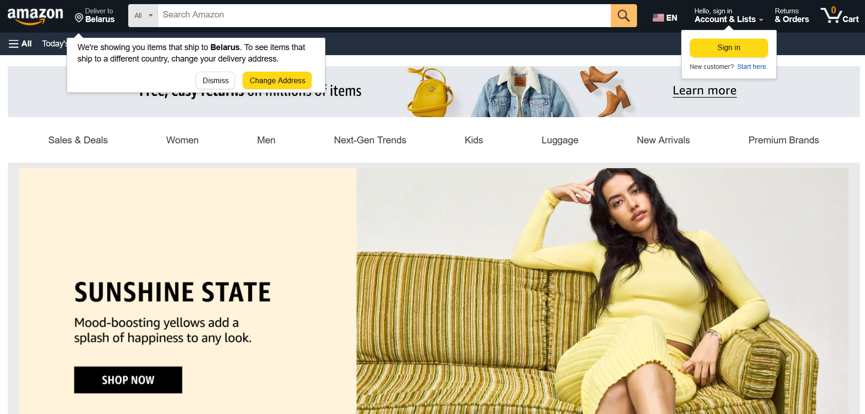

Рисунок 1.1 – Главная страница сайта туристического агентства «Amazon Fashion»

Amazon Fashion является разделом крупнейшего мирового онлайн-ритейлера Amazon, специализирующегося на продаже одежды, обуви, аксессуаров и других товаров модной индустрии. Сайт предлагает огромный выбор товаров от различных брендов и дизайнеров, начиная от бюджетных вариантов до элитных марок. Amazon Fashion известен своей удобной навигацией, которая позволяет легко искать и фильтровать товары по различным параметрам, таким как бренд, цена, размер и стиль. Сайт также предоставляет пользовательские отзывы, рейтинги и рекомендации, чтобы помочь покупателям принять информированное решение. Благодаря широкой сети доставки Amazon, он обеспечивает быструю доставку заказов.

* Широкий ассортимент: Amazon Fashion предлагает огромный выбор одежды различных брендов и стилей, обеспечивая множество вариантов для покупателей.
* Разнообразные размеры: Магазин предлагает разнообразные размеры, включая плюс-сайз, что позволяет клиентам легко найти подходящую одежду.
* Обзоры и рейтинги: Пользователи могут оставлять отзывы о товарах и давать им оценки, что помогает покупателям принимать информированные решения.
* Быстрая доставка: Amazon имеет широкую сеть доставки, что обеспечивает быструю доставку заказов.

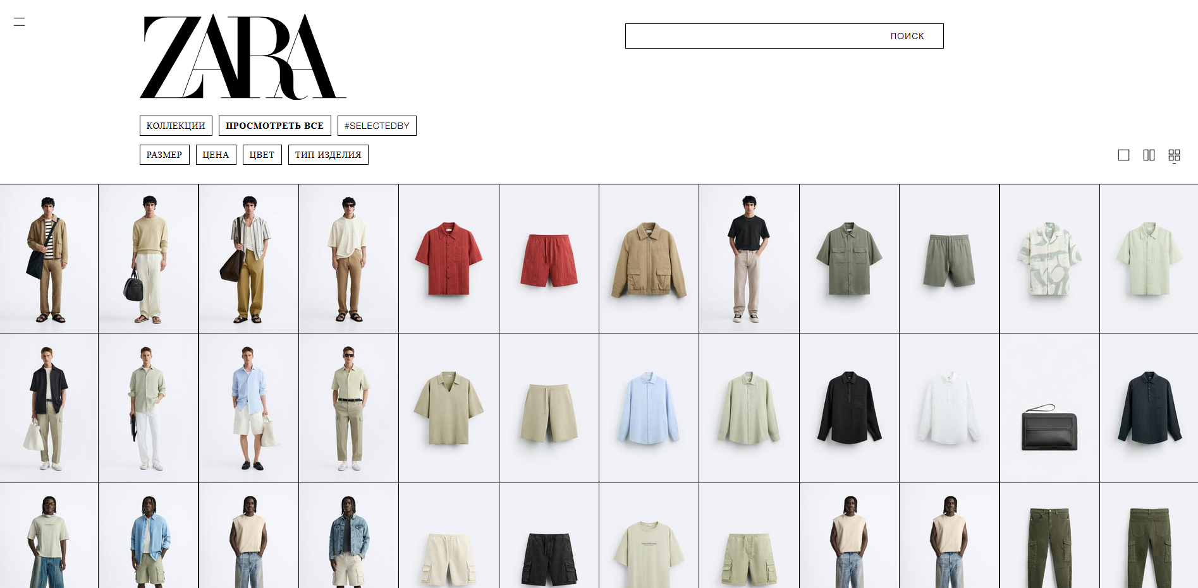

Рисунок 1.2 – сайт магазина «Zara»

Zara - это популярный испанский бренд модной одежды, который предлагает современные и стильные коллекции для женщин, мужчин и детей. Сайт Zara отличается своим узнаваемым дизайном, акцентирующим внимание на последних модных трендах. Он регулярно обновляет свои коллекции, предлагая новые товары каждую неделю, что делает его особенно привлекательным для тех, кто хочет быть в тренде. Zara предлагает широкий выбор одежды, обуви, аксессуаров и косметики, а также предоставляет возможность покупки онлайн и посещения физических магазинов.Модные тренды: Zara известна своей актуальной модной одеждой, которая отражает последние тренды и стили.

* Частое обновление коллекций: Магазин регулярно обновляет свои коллекции, предлагая новые товары, что привлекает клиентов, желающих следовать трендам.
* Качество и стиль: Zara известна своим качеством и стилем продукции, что делает ее востребованной среди модных ценителей.
* Онлайн-покупки и магазины: Zara предлагает возможность покупки товаров онлайн и в физических магазинах, что обеспечивает удобство выбора.

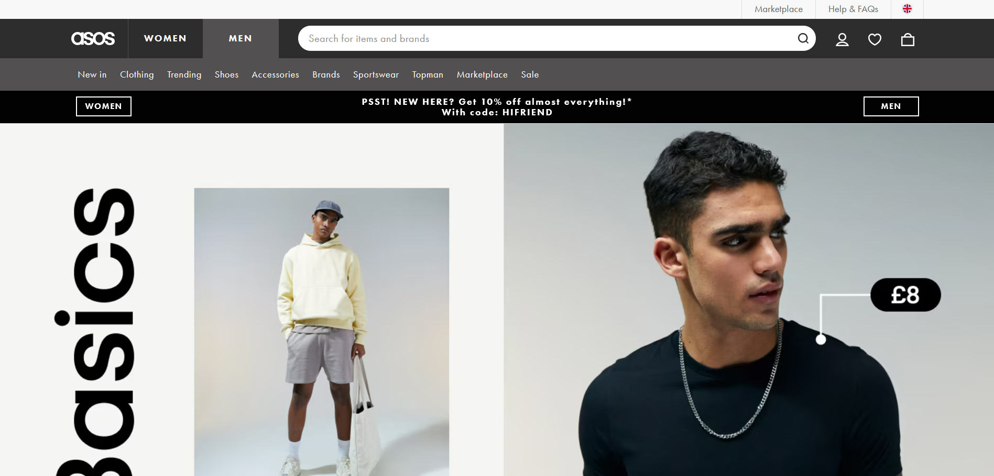

Рисунок 1.3 – Главная страница сайта «ASOS»

ASOS - это популярный британский онлайн-магазин, специализирующийся на молодежной моде и аксессуарах. Сайт предлагает огромный выбор товаров от собственных брендов ASOS и других известных марок. ASOS известен своей широкой гаммой стилей, от уличной моды до элегантных нарядов, а также предлагает различные размеры, включая плюс-сайз, петит и материнство. Он обеспечивает удобный поиск и фильтрацию товаров, что позволяет пользователям быстро найти нужные вещи. ASOS также предоставляет бесплатную доставку и возврат товаров, что удобно для покупателей.Молодежная одежда: ASOS специализируется на молодежной моде, предлагая широкий выбор стилей и аксессуаров для молодых покупателей.

* Варианты размеров: Магазин предлагает различные размеры, включая плюс-сайз и петит, чтобы удовлетворить потребности разных клиентов.
* Удобный поиск и фильтрация: ASOS предоставляет удобные инструменты поиска и фильтрации, которые позволяют пользователям быстро найти нужные товары.
* Бесплатная доставка и возврат: ASOS предлагает бесплатную доставку и возврат товаров, что обеспечивает удобство покупателям.

И напоследок я рассмотрю сайт магазина “H&M”:

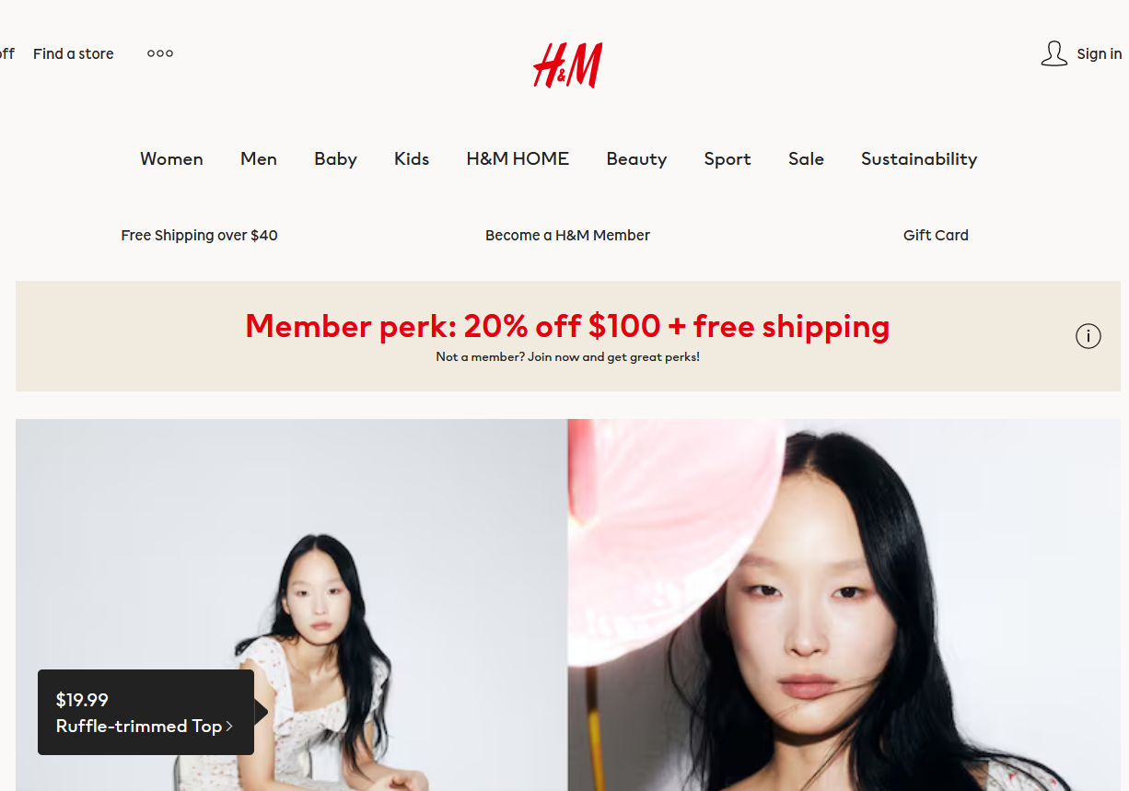

Рисунок 1.4 – Главная страница сайта «H&M»

H&M - это шведский ритейлер, предлагающий доступную модную одежду для женщин, мужчин, детей и дома. Сайт H&M известен своим разнообразием стилей, включая повседневные базовые предметы, актуальные модные тренды и коллаборации с известными дизайнерами. Он предлагает товары различных бюджетов, что делает его доступным для широкой аудитории. H&M также активно работает над устойчивостью и внедрением эко-инициатив, используя экологически ответственные материалыи методы производства. Кроме того, H&M предлагает возможность покупки онлайн и посещения физических магазинов, а также имеет программу лояльности для своих клиентов.

* Доступная цена: H&M известен своей доступной ценовой политикой, что делает его привлекательным для широкой аудитории.
* Разнообразие стилей: Магазин предлагает разнообразие стилей одежды, от базовых предметов до модных новинок.
* Коллаборации с дизайнерами: H&M регулярно сотрудничает с известными дизайнерами, создавая эксклюзивные коллекции, что привлекает внимание клиентов.
* Устойчивость и эко-инициативы: H&M активно работает над устойчивостьюпроцессом производства и внедрением эко-инициатив, что привлекает клиентов, интересующихся экологическими вопросами.

Каждый из этих сайтов имеет свои особенности и привлекает различную аудиторию. Они предлагают широкий выбор модной одежды и аксессуаров, обеспечивая удобство покупателям через онлайн-платформы и доставку. Выбор зависит от предпочтений и потребностей каждого покупателя, но в целом эти сайты являются надежными и популярными местами для покупки модной одежды.

1.2 Техническое задание

Целью технического задания для создания интернет-магазина одежды является разработка функционального, эстетически привлекательного и информативного веб-ресурса, который будет предоставлять потенциальным клиентам полную информацию о товарах, услугах и предложениях магазина. Главной целью является создание привлекательной онлайн-платформы, которая:

1. Предоставляет детальную информацию о товарах и услугах: Сайт должен содержать информацию о различных типах одежды, аксессуарах, коллекциях, акциях, а также о доставке, оплате и возврате товаров. Это позволит потенциальным клиентам ознакомиться с предложениями и принять информированное решение о покупке.
2. Обеспечивает удобный процесс покупки: Сайт должен иметь интуитивно понятный интерфейс, который позволит клиентам легко найти интересующую их одежду, выбрать размер, добавить товары в корзину и произвести онлайн-оплату. Процесс покупки должен быть простым и безопасным, с возможностью выбора способов доставки и удобных методов оплаты.
3. Создает привлекательный дизайн и удобную навигацию: Сайт должен иметь привлекательный дизайн, соответствующий имиджу магазина, с использованием подходящей цветовой гаммы, модных изображений высокого качества.

Сайт интернет-магазина будет направлен на широкую аудиторию, интересующуюся модой и покупками одежды. Основные целевые группы, которые могут быть заинтересованы в посещении сайта, включают:

1. Молодые взрослые: Люди в возрасте от 18 до 35 лет, следящие за модными тенденциями и ищущие стильную и современную одежду.
2. Родители: Родители, ищущие модную и качественную одежду для своих детей разного возраста.
3. Профессионалы: Люди, работающие в офисной среде или бизнес-сфере, ищущие стильную и деловую одежду.
4. Любители спорта: Люди, занимающиеся спортом или активным образом жизни, ищущие спортивную одежду и аксессуары.
5. Поклонники моды: Люди, интересующиеся модельными трендами и ищут эксклюзивные модели и дизайнерскую одежду.

Целью сайта интернет-магазина будет привлечение и удовлетворение этих разнообразных групп пользователей, предоставляя им информацию, товары и решения, соответствующие их потребностям и предпочтениям.

1.3. Постановка задач программного продукта

Основными задачами курсового проекта являются:

- разработать оригинальный макет сайта;

- наполнить сайт информацией по теме;

- разработать структуру веб-сайта;

- создать контент сайта на XML;

- протестировать веб-сайт;

1.4. Выбор средств реализации программного продукта

Сайт разрабатывается с помощью редактора кода Visual Studio Code. VS Code — редактор исходного кода, разработанный Microsoft для Windows, Linux и macOS. Позиционируется как «лёгкий» редактор кода для кроссплатформенной разработки веб— и облачных приложений. Включает в себя отладчик, инструменты для работы с Git, подсветку синтаксиса.

При создании сайта и его функционала будут использованы HTML, CSS, SASS, JavaScript и XML.

HTML — стандартизированный язык разметки документов. Большинство веб—страниц содержат описание разметки на языке HTML. Язык HTML интерпретируется различными браузерами, что делает его лидером среди других языков разметки.

CSS — набор параметров форматирования, который применяется к элементам документа, чтобы изменить их внешний вид. Зачастую возможностей HTML для оформления элементов сайта не хватает, поэтому CSS становится мощным инструментом для реализации дизайна.

SASS — это метаязык на основе CSS, предназначенный для увеличения уровня абстракции CSS-кода и упрощения файлов каскадных таблиц стилей.

В браузере для JavaScript доступно всё, что связано с манипулированием веб-страницами, взаимодействием с пользователем и веб-сервером.

XML (eXtensible Markup Language) — язык разметки, созданный для хранения, транспортировки и обмена данными между различными системами. XML — это не исполняемый код, а язык описания данных

# 

1.5. Вывод

В ходе работы над разделом "Обзор технических методов" был определен основной функционал программного продукта - фиксированная шапка сайта с логотипом и навигационным меню. Этот функционал является ключевым для достижения целей проекта и создания качественного продукта.

Кроме того, в разделе были рассмотрены необходимые инструменты для реализации программного продукта, включая языки разметки, такие как HTML и CSS, а также редактор кода VS Code. Использование этих инструментов является неотъемлемой частью процесса разработки и позволяет создавать высококачественный продукт.

2. Проектирование страниц веб-сайта.

2.1. Выбор способа верстки

Для вёрстки выбран подход блочной модели. Этот метод предусматривает использование блочных элементов <div> для разметки веб-сайта. С целью обеспечения адаптивности применяется отзывчивая и адаптивная вёрстка, позволяющая элементам изменять свой размер в зависимости от размера экрана. При определенных условиях, с помощью медиа-запросов, элементы могут изменять свои свойства и перестраиваться, что приводит к изменению внешнего вида страницы.

Для создания отдельных блоков страницы, например, для горизонтального меню, будет использована технология Flexbox-верстки. Flexbox позволяет легко и гибко располагать элементы в контейнере, распределять доступное пространство между ними и выравнивать их по разным критериям, даже если у них нет конкретно заданных размеров. CSS Flexbox поддерживается всеми современными браузерами, используемыми в настоящее время.

Таким образом, выбор блочной модели и применение Flexbox-верстки позволяют создавать гибкие и адаптивные веб-страницы, которые легко приспосабливаются к разным размерам экранов и обеспечивают удобное расположение элементов на странице.

2.2. Выбор стилевого оформления

Для стилевого оформления сайта было выбрано минималистическое направление с элементами классического веб-дизайна. Дизайн сайта не перегружен лишними деталями, но снабжен различными эффектами, которые привлекают внимание посетителей.

Большинство изображений на сайте соответствуют одному стилю и не перегружены мелкими элементами. Они могут быть разделены на две основные группы: общие изображения, которые находятся на основных страницах, и изображения, используемые для меню и навигации.

Выбор цветовой гаммы является важным этапом разработки проекта. Цвета не только должны гармонировать между собой, но и отражать тему и характер проекта, создавая соответствующую атмосферу и визуальное впечатление.

Основная цветовая палитра представлена на рисунке 2.1.

|  |  |  |  |
| --- | --- | --- | --- |
|  |  |  |  |

Рисунок 2.1

2.3 Выбор шрифтового оформления

На странице использован следующий шрифт:

Roboto Slab - это современный гротескный шрифт с заметными серифами, который был разработан и выпущен в 2013 году командой разработчиков Google. Он является вариантом популярного шрифта Roboto, который был специально адаптирован для использования в заголовках и других элементах дизайна, где требуется более выразительное и внушительное оформление.

Roboto Slab обладает сбалансированным и четким дизайном, сочетающим в себе геометрическую точность и читаемость. Он имеет несколько весов и начертаний, включая тонкий (Thin), легкий (Light), нормальный (Regular), полужирный (Bold) и другие, что позволяет использовать шрифт в различных стилях и ситуациях.

Шрифт Roboto Slab идеально подходит для использования в типографике, заголовках, подзаголовках, логотипах, вывесках и других элементах дизайна, где требуется привлекательный и солидный внешний вид. Его серифы добавляют некоторую элегантность и классический шарм, что делает его привлекательным для различных проектов.

Roboto Slab также обладает хорошей поддержкой кириллицы, что делает его подходящим для создания текстов на русском языке.

В целом, шрифт Roboto Slab отличается современным и элегантным стилем, который сочетает в себе читаемость и привлекательный внешний вид, делая его популярным выбором среди дизайнеров и разработчиков.

Этот шрифт был подключен из Google Fonts.

2.4. Разработка логотипа

Создание логотипа - это задание, которое требует внимания к деталям, исследования и экспериментов. В моём случае я использовал простой и минималистичный логотип. Чёрный и белый цвета хорошо сочетаются со всем остальным содержимым сайта.



Рисунок 2.2 Логотип сайта

Важно помнить, что создание логотипа для сайта с одеждой требует тщательного исследования, креативности и внимания к деталям. Логотип должен быть уникальным и запоминающимся, отображая стиль, ценности и идентичность бренда.

2.5. Разработка пользовательских элементов

В проекте представлены такие элементы пользовательского интерфейса, как навигационное меню, кнопки (являющиеся ссылками на другие страницы), футер с ссылками на социальные сети.

Навигационное меню является одной из самых важных деталей сайта. Это то, на что пользователь сразу обращает внимание, первый раз посещая сайт.

Навигация позволяет пользователю быстро перемещаться между страницами (Рисунок 2.3).

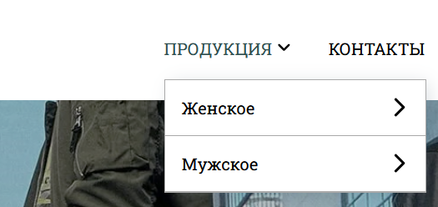

Рисунок 2.3 Навигационное меню



Рисунок 2.4 Главная секция главной страницы

Главная секция содержит кнопку, нажав на которую, пользователь переходит к списку товаров.

Футер, он же подвал сайта – это блок в нижней части страницы, куда выносят полезную информацию (Рисунок 2.5). На сайте футер содержит краткие сведения и иконки социальных сетей.

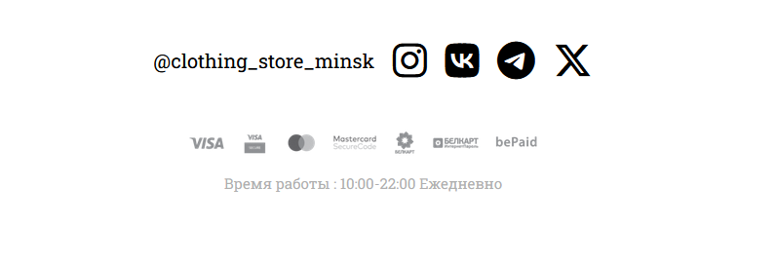

Рисунок 2.5 Footer страницы

2.6. Разработка спецэффектов

На сайте разработаны некоторые динамические эффекты и анимации, которые позволят придать сайту интерактивность и сделают его более привлекательным для пользователя. При нажатии на кнопку, находящуюся на главной странице, воспроизводится анимация открытия каталога (Рисунок 2.6).

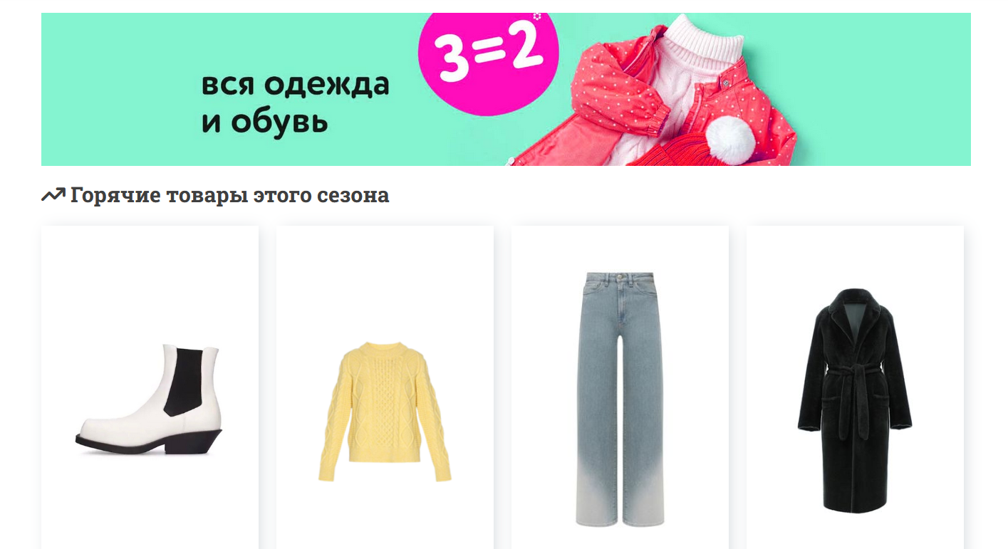

Рисунок 2.6 открытие каталога товаров

2.7. Выводы

На данном этапе проекта были разработаны прототипы и макеты веб-сайта с целью облегчить последующую верстку. При создании макетов была тщательно продумана расстановка элементов на страницах. Также был определён стиль реализации проекта, разработан логотип и выбраны подходящие шрифты.

В итоге, благодаря созданным прототипам и макетам, определению стиля реализации, логотипа и выбору шрифтов, а также разработке пользовательских элементов, спецэффектов и анимаций, получается готовый веб-сайт.

3. Реализация структуры веб-сайта.

3.1. Структура HTML-документа

Тело документа (body) содержит контент, соответствующий странице. Различные страницы веб-сайта имеют разный контент, поэтому структура страниц может отличаться. Однако, основные элементы страниц обычно выполняются одинаково: страницы разделяются на блоки (div), в которые помещается соответствующий контент.

Тег header содержит верхнюю часть веб-сайта. Здесь обычно располагается логотип и меню навигации. Меню навигации может быть обернуто в тег nav.

Тег footer содержит информацию о магазине или другую важную информацию, которая должна быть отображена внизу веб-сайта.

Теги header, body, footer и содержимое тега head встречаются на всех страницах данного веб-сайта и обеспечивают единообразие и повторяемость элементов.

<!-- Декларация документа(указание типа настоящего документа) -->

<!DOCTYPE html>

<!-- Тег призванный начинать html-документ -->

<html lang="en">

<head>

<!-- cлужебная заголовочная информация -->

<meta charset="UTF-8">

<meta content="width=device-width, initial-scale=1" name="viewport"/>

<!-- Теги, внутри которых размещается заголовок страницы -->

<title>Document</title>

</head>

<!-- Теги, в которых размещается само тело документа -->

<body>

<!—элементы страницы -->

<header>

…

<nav>

…

</nav>

</header>

<section>

…

</section>

<footer>

…

</footer>

</body>

<!-- Тег призванный заканчивать html-документ. -->

</html>

Листинг 3.1 - Схематичный листинг структуры

Структура тега nav, использованный для навигационного меню (Листинг 3.2).

|  |
| --- |
| <nav>  <div class="header-production-button">  ПРОДУКЦИЯ  </div>  <div class="header-production-menu">  <div class="menu-list">  <a href="female.html">  Женское  </a>  <a href="male.html">  Мужское  </a>  </div>  </div>  <a class="header-contacts-button" href="info.html">  КОНТАКТЫ  </a>  </nav> |

Листинг 3.2 – Структура тега nav

3.2. Добавление таблиц стилей SCSS и CSS

CSS (Cascading Style Sheets) - это язык, который используется для оформления веб-страниц. Он позволяет разработчикам создавать стили для HTML-элементов, таких как цвет, шрифт, размер, расположение и т.д.

Для упрощения процесса написания CSS-кода, был создан препроцессор Sass (Syntactically Awesome Style Sheets), который позволяет использовать переменные, вложенные правила, миксины и другие возможности.

Для добавления таблиц стилей CSS (Scss) на веб-страницу, нужно сначала создать файл с расширением .css или .scss, в котором будут содержаться все стили. Затем этот файл нужно подключить к HTML-странице с помощью тега <link>. Пример подключения файла стилей в HTML-документе (Листинг 3.3).

|  |  |
| --- | --- |
| <head>  <link href="style.css" rel="stylesheet">  </head> |  |

Листинг 3.3

В файле стилей можно определить стили для конкретных элементов, классов. (Листинг 3.4).

|  |
| --- |
| * {  margin: 0;  padding: 0;  font-family: 'Roboto Slab', sans-serif;  }  header {  width: 100%;  box-shadow: $shadow;  }  section {  width: 100%;  }  footer {  width: 100%;  height: 250px;  }  h1, h2, h3 {  color: rgb(63, 63, 63);  }  a {  color: black;  text-decoration: none;  }  nav {  width: 250px;  height: 100%;  display: flex;  justify-content: space-between;  align-items: center;  position: relative;  } |

В итоге, добавление таблиц стилей CSS (Scss) позволяет создавать красивые и современные веб-страницы, а использование препроцессора Sass упрощает процесс написания CSS-кода и делает его более гибким и удобным.

3.3. Использование стандартов XML (SVG)

XML (Extensible Markup Language) и SVG (Scalable Vector Graphics) - это два стандарта, широко применяемых в веб-разработке.

XML является языком разметки для структурирования данных и обмена информацией. Он может использоваться для описания и передачи различных типов данных, включая текст и графику. XML предоставляет гибкую и расширяемую синтаксическую структуру, что делает его полезным для обмена информацией между различными приложениями и платформами. В веб-разработке XML может быть использован для создания надежных и гибких приложений, таких как RSS-каналы, карты сайта и другие.

SVG (Scalable Vector Graphics) является форматом для описания двумерной векторной графики с использованием XML. Он позволяет создавать масштабируемые и интерактивные графические элементы, такие как иллюстрации, диаграммы и анимации.

SVG-графика может быть изменена в размере без потери качества и может быть легко манипулирована с помощью CSS и JavaScript. В веб-разработке SVG широко используется для создания визуальных элементов, иконок, анимаций и других графических компонентов веб-сайтов.Для реализации передачи содержимого файла с расширением .xml на страницу, был использован код (Листинг 3.6).

|  |
| --- |
| //Вызов функции сразу после загрузки страницы  $(document).ready(function() {  getXML();  });    //Функция, выводящая данные из XML-файла на HTML-страницу  function getXML(){  $.ajax({  type: "GET",  url: "clothes.xml",  dataType: "xml",  success: function(data) {  let productItem = "";  $(data).find('item').each(function(){  let itemName = $(this).find('name').html();  let itemCost = $(this).find('cost').html();  let itemImg = $(this).find('img').html();  let itemGender = $(this).find('gender').html();  if(itemGender === $('.products-section-list').attr('id') || $('.products-section-list').attr('id') === undefined )  {  productItem += '<div class="product-item">'  productItem += '<div class="product-item-image">'  productItem += '<img src="' + itemImg + '">'  productItem += '</div>'  productItem += '<h2>' + itemCost + 'р</h2>'  productItem += '<p>' + itemName + '</p>';  productItem += '<button class="add" item-id="' + itemName + '"><i class="fa-solid fa-cart-shopping"></i>В корзину</button>'  productItem += '</div>';  }  });  $('.products-section-list').html(productItem);  $('.add').on('click', addToCart);  }  });  } |

Листинг 3.6 передача содержимого файла с расширением .xml на страницу

SVG является языком разметки для создания двумерной графики, который может быть масштабирован без потери качества. SVG генерирует векторную графику, которая может быть редактирована в любой момент времени без потери в качестве. Это позволяет создавать сложную векторную графику, например, взаимодействующую с элементами на странице, эффекты анимации, интерактивные элементы управления и многое другое.

|  |
| --- |
| <div class="header-production-button">  ПРОДУКЦИЯ  <svg xmlns="http://www.w3.org/2000/svg" width="15" height="15" viewBox="0 0 448 512">  <path d="M201.4 342.6c12.5 12.5 32.8 12.5 45.3 0l160-160c12.5-12.5 12.5-32.8 0-45.3s-32.8-12.5-45.3 0L224 274.7 86.6 137.4c-12.5-12.5-32.8-12.5-45.3 0s-12.5 32.8 0 45.3l160 160z"/>  </svg>  </div> |

Листинг 3.7 создание векторной графики

Преимущества использования стандартов XML (Extensible Markup Language) и SVG (Scalable Vector Graphics) включают:

1. Расширяемость: XML и SVG оба основаны на расширяемых структурах данных, что позволяет разработчикам создавать собственные пользовательские теги и определять свои правила разметки. Это обеспечивает гибкость и возможность адаптировать структуру данных под конкретные потребности проекта. Расширяемость XML и SVG позволяет легко добавлять новые элементы и атрибуты для описания уникальных данных или графических объектов.
2. Переносимость: XML и SVG являются платформонезависимыми стандартами, что означает, что они могут быть использованы на различных операционных системах и устройствах без изменения их синтаксиса. XML и SVG файлы могут быть открыты и обработаны с использованием различных инструментов и приложений на разных платформах. Это облегчает совместную работу и обмен данными между различными системами и позволяет создавать приложения, которые могут быть использованы на разных устройствах и платформах.
3. Универсальность: XML и SVG являются открытыми стандартами, которые широко поддерживаются различными программными и аппаратными платформами. Это означает, что файлы XML и SVG могут быть открыты и обработаны с использованием различных инструментов и приложений, включая текстовые редакторы, браузеры, интегрированные среды разработки и другие. Богатая поддержка этих стандартов обеспечивает их широкое распространение и доступность для разработчиков.
4. Графическая масштабируемость: SVG специально предназначен для создания масштабируемой векторной графики. Векторная графика описывает изображения в терминах геометрических фигур, таких как линии, кривые и полигоны, что позволяет их масштабировать без потери качества и разрешения. SVG-изображения могут быть легко изменены в размере, в зависимости от требований отображающего устройства или контекста, и они всегда будут выглядеть четкими и резкими. Это особенно полезно при работе с графикой, иконками, логотипами и другими графическими элементами, которые должны отображаться на различных устройствах с разными разрешениями.
5. Читаемость и легкость обработки: XML и SVG имеют простой и понятный синтаксис, который легко читается и понимается как человеком, так и программными средствами. XML использует теги и атрибуты для описания структуры данных, а SVG использует элементы и атрибуты для описания графических объектов. Это упрощает создание, редактирование и обработку XML- и SVG-данных. Также существуют множество инструментов и библиотек, которые облегчают работу с XML и SVG, включаяпопулярные XML-парсеры и инструменты для создания и редактирования SVG-графики.
6. Возможность использования стилей и скриптов: и XML, и SVG поддерживают использование стилей для определения внешнего вида элементов. XML может быть стилизован с использованием CSS (Cascading Style Sheets), что позволяет легко изменять внешний вид и форматирование содержимого XML-документов. SVG также поддерживает применение стилей CSS к графическим объектам, что позволяет легко изменять их цвета, шрифты, размеры и другие атрибуты. Кроме того, SVG поддерживает встраивание скриптов на языке JavaScript, что позволяет создавать интерактивные и динамические графические элементы. С помощью скриптов можно добавлять анимации, реагировать на пользовательские действия и динамически изменять содержимое SVG-изображений.

В целом, использование стандартов XML и SVG предоставляет множество преимуществ в веб-разработке. Расширяемость, переносимость, универсальность, графическая масштабируемость, читаемость и легкость обработки, а также возможность использования стилей и скриптов делают их надежными и широко применяемыми инструментами. Они позволяют создавать гибкие и интерактивные веб-приложения, обмениваться данными между различными системами и создавать высококачественные векторные графические элементы.

3.4. Выводы

В данном разделе представлена и подробно описана структура HTML-документа, которая определяет основную разметку и иерархию элементов на веб-странице. Также рассмотрено использование CSS для стилизации и оформления веб-сайта, включая применение различных селекторов, свойств и значений для достижения желаемого визуального эффекта.

Для удобства разработки и поддержки стилей, был выбран препроцессор SASS, который предоставляет дополнительные возможности, такие как использование переменных, вложенность правил, миксины и другие функции. Это позволяет значительно сократить код и упростить его чтение и модификацию.

В разделе также указано, где и как использовались SVG-изображения. SVG (масштабируемая векторная графика) предоставляет возможность создания графических элементов, которые могут быть масштабированы без потери качества и подходят для различных устройств и экранов.

Кроме того, был упомянут вариант использования XML для хранения контента веб-сайта. XML (расширяемый язык разметки) предоставляет гибкую структуру для организации и хранения данных. Использование XML позволяет легко управлять и обрабатывать контент, особенно в случае больших объемов информации или потребности в множестве различных типов данных.

4. Тестирование веб-сайта.

4.1. Адаптивный дизайн веб-сайта

Адаптивный дизайн веб-сайта является неотъемлемой частью процесса создания сайта, который должен быть доступным и удобным для пользователей на различных устройствах и разрешениях экранов, включая настольные компьютеры, планшеты и мобильные телефоны. Основная цель адаптивного дизайна заключается в создании сайта, который автоматически подстраивается под размер экрана устройства, на котором он отображается.

Для достижения этой цели применяются различные технологии, включая CSS медиа-запросы, CSS гриды, JavaScript и другие. На первом этапе разработки создаются эскизы сайта, учитывая потенциальные устройства, на которых сайт будет просматриваться. Затем выбирается стратегия адаптивного дизайна, и элементы дизайна, такие как изображения и шрифты, создаются с учетом этой стратегии. Разработчики создают макеты страницы, используя CSS гриды, медиа-запросы и JavaScript. Далее проводятся тесты макетов на различных устройствах, чтобы убедиться в их правильности и дальнейшей оптимизации.

Адаптивный дизайн является важным аспектом создания веб-сайтов. Он способствует улучшению пользовательского опыта, обеспечивает удобство использования сайта на различных устройствах и повышает конверсию посетителей, совершающих целевые действия.

Давайте рассмотрим пример адаптации главной страницы. На рисунке 4.1 показан внешний вид сайта при просмотре на настольных устройствах, а на рисунке 4.2 - вид сайта для планшетов и мобильных устройств. Адаптивность веб-сайта достигается с помощью медиа-запросов.

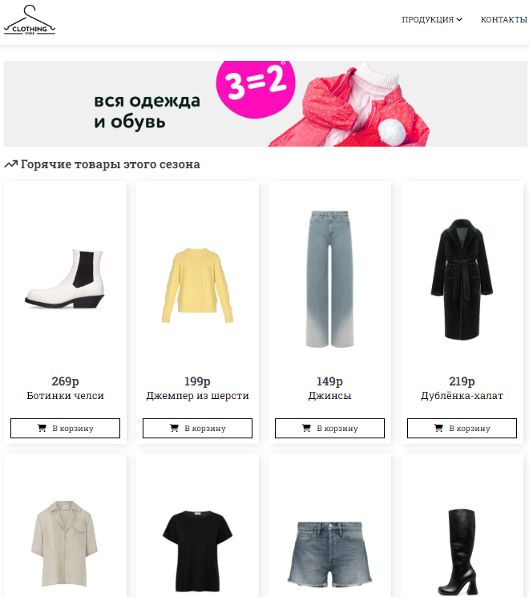

Рисунок 4.1 вид веб-страницы с компьютера

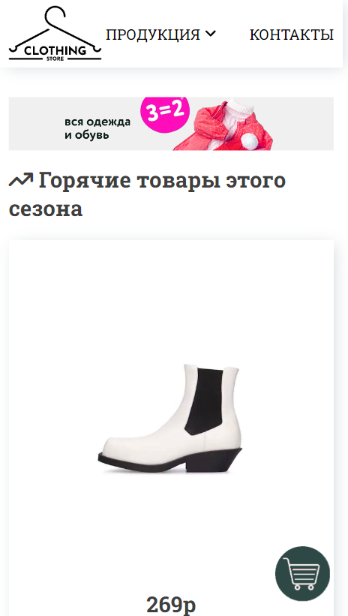

Рисунок 4.2 вид веб-страницы с мобильного телефона

4.2. Кроссбраузерность веб-сайта

Кроссбраузерность веб-сайта является важным аспектом разработки, который обеспечивает работоспособность сайта на различных браузерах и операционных системах. Она гарантирует, что сайт будет одинаково хорошо отображаться и функционировать в популярных браузерах, таких как Google Chrome, Mozilla Firefox, Microsoft Edge, Safari, Opera и других.

Для обеспечения кроссбраузерности веб-сайта рекомендуется выполнить следующие шаги:

1. Проведите тестирование сайта в различных браузерах: это позволит выявить и исправить проблемы с отображением и функциональностью сайта на разных платформах.
2. Пишите валидный HTML и CSS: убедитесь, что ваш код соответствует стандартам, что поможет улучшить SEO-оптимизацию сайта, ускорить его загрузку и повысить кроссбраузерность.
3. Используйте CSS Reset: данный подход позволяет сбросить стандартные стили браузера и более точно настроить внешний вид элементов страницы.
4. Увеличьте шрифты и внутренние отступы для ссылок: это повысит удобство использования сайта на мобильных устройствах с ограниченным пространством.
5. Используйте медиазапросы и игнорируйте стили, не поддерживаемые старыми браузерами или устройствами: это позволит адаптировать внешний вид сайта под различные экраны и устройства.
6. Используйте JavaScript-библиотеки, такие как jQuery: они часто решают множество проблем с кроссбраузерностью и предоставляют удобные средства для работы с браузерными событиями.

Обеспечение кроссбраузерности веб-сайта важно для того, чтобы гарантировать пользователям доступ к сайту в любом браузере или на любом устройстве. Это может увеличить количество пользователей и улучшить их пользовательский опыт.

Пример корректной работы веб-сайта в различных браузерах представлен на рисунках 4.3 - 4.6.

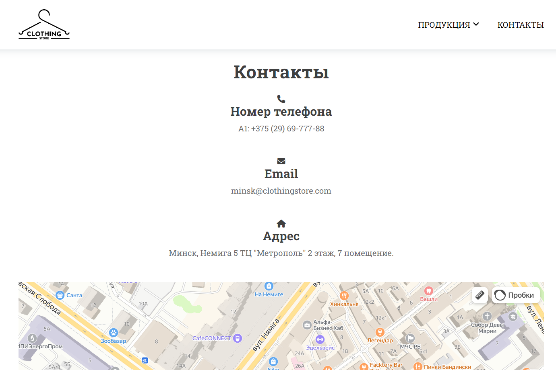

Рисунок 4.3 - Google Chrome страница контакты



Рисунок 4.4 – Mozila Firefox страница контакты

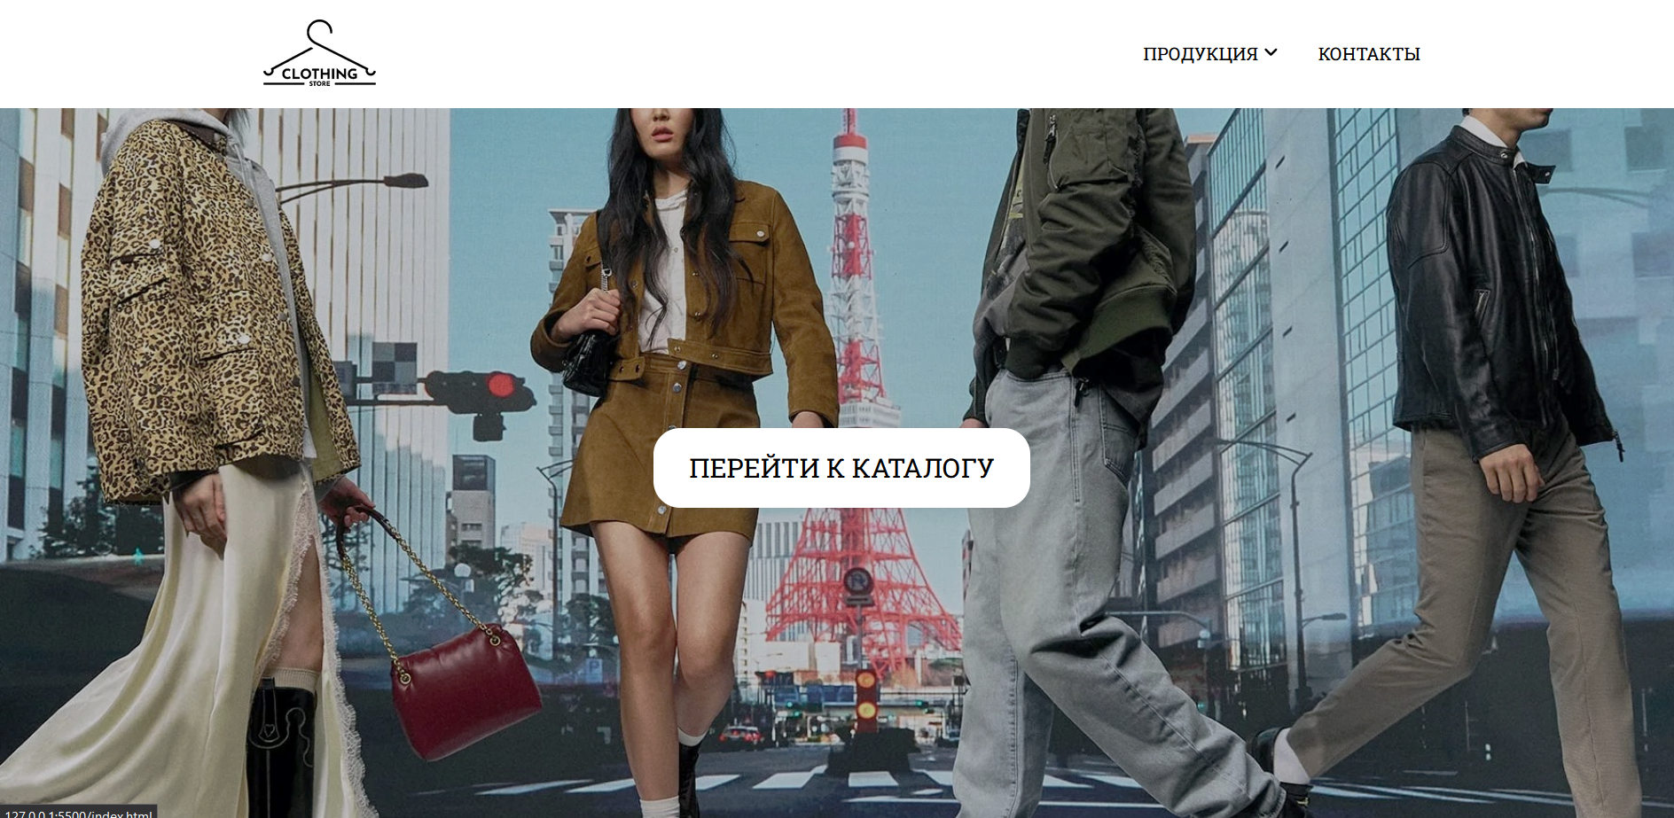

Рисунок 4.5 - Google Chrome главная страница



Рисунок 4.6 – Mozila Firefox главная страница

4.3. Руководство пользователя

1. Навигация по сайту:
   * Категории товаров: Используйте меню навигации чтобы перейти к мужской или женской одежде.
2. Просмотр товаров:
   * Подробная информация: При выборе товара, вы увидите его фотографии, описание, доступные размеры, цену и отзывы других покупателей.
   * Фильтры и сортировка: Используйте фильтры по цене, размеру, цвету и другим параметрам, чтобы уточнить результаты поиска. Также вы можете отсортировать товары по популярности, новизне или цене.
   * Добавление в корзину: Если товар вам понравился, нажмите кнопку "Добавить в корзину". Вы можете продолжить покупки или перейти к оформлению заказа.
3. Корзина и оформление заказа:
   * Просмотр корзины: В любой момент вы можете открыть корзину, чтобы проверить выбранные товары и их количество.
   * Оформление заказа: Когда вы готовы оформить заказ, перейдите к оформлению. Заполните необходимую информацию, включая адрес доставки и контактные данные. Выберите предпочтительный способ доставки и оплаты.

4.4. Тестирование кода

В ходе создания веб-сайта, проверка кода на наличие ошибок и его корректность является ключевым этапом. Этот процесс позволяет тщательно оценить все аспекты проекта, начиная от визуального оформления и заканчивая функциональностью.

Одним из первых аспектов, требующих внимания, является обеспечение корректного отображения веб-страниц на различных устройствах и в разных браузерах. Различные браузеры могут интерпретировать код по-разному, что может привести к несоответствиям в дизайне и непредвиденным отображениям. Тестирование кода помогает выявить такие проблемы и гарантирует, что сайт будет выглядеть единообразно и функционально на всех платформах.

Также важно проверить скорость загрузки веб-страниц, так как медленная загрузка может отпугнуть пользователей и ухудшить их взаимодействие с сайтом.

Тестирование на безопасность позволяет обнаружить потенциальные уязвимости и угрозы, которые могут быть использованы злоумышленниками для атаки на веб-ресурс. Устранение уязвимостей на этапе тестирования помогает снизить риск возможных атак и обеспечивает защиту конфиденциальности и целостности данных веб-сайта, что особенно важно в современной интернет-среде, где угрозы безопасности постоянно развиваются.

Для проверки кода был выбран сервис The W3C Markup Validation Service. Результаты тестирования представлены на рисунке 4.7.

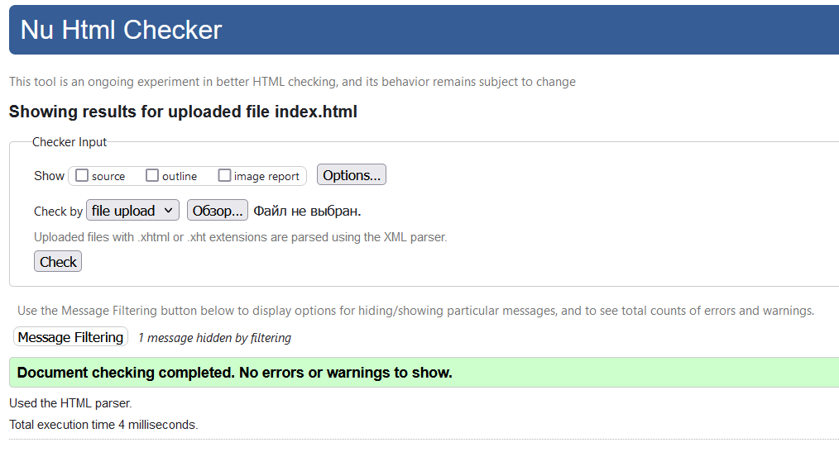

Рисунок 4.7 – Результат тестирования кода

4.5. Выводы

Сайт предоставляет пользователям простой и лаконичный дизайн, который обеспечивает комфортное использование. Каждый элемент на сайте имеет четкую функцию и легко понятен для потенциальных клиентов. Отсутствие лишних элементов на странице помогает избежать путаницы и отвлечения пользователей от основной цели посещения.

Такой подход делает сайт удобным для пользователей всех категорий, включая тех, кто не имеет опыта использования подобных ресурсов. Интуитивная понятность сайта позволяет пользователям сразу же приступать к работе без необходимости в дополнительных объяснениях или сложных инструкциях. Это особенно важно для потенциальных клиентов, имеющих ограниченное время для принятия решения.

Дополнительно мной была использована библиотека Font Awesome. Font Awesome - это одна из самых популярных библиотек иконок, которая широко используется в веб-разработке. Она предоставляет огромный набор масштабируемых векторных иконок, которые могут быть легко включены в веб-страницы и приложения. Она содержит более 7 000 иконок, охватывающих различные категории, такие как общие символы, стрелки, социальные медиа, пользовательские интерфейсы, технологии, путешествия и многое другое. Все иконки в Font Awesome созданы в векторном формате SVG, что означает, что они могут быть легко масштабированы без потери качества.

Так же мной была использована интерактивная карта от Яндекс. Яндекс представляет собой сервис картографии, предоставляемый компанией Яндекс. Они позволяют встраивать интерактивные карты на веб-сайты, что помогает пользователям находить местоположения, получать маршруты, просматривать ближайшие объекты и многое другое.

Простота и понятность сайта создают максимально комфортный и эффективный пользовательский опыт.

В итоге, данный сайт является превосходным примером того, как простота и понятность могут сделать пользовательский опыт максимально комфортным и эффективным. Он демонстрирует важность уделять внимание дизайну, функциональности и удобству использования веб-сайта для достижения успеха в онлайн-среде.

Заключение

В заключение работы по созданию интернет-магазина можно отметить, что данная разработка открыла возможности для создания эффективного и привлекательного онлайн-присутствия в сфере электронной коммерции. В процессе работы были рассмотрены ключевые аспекты веб-разработки, включая создание пользовательского интерфейса, организацию каталога товаров и управление корзиной покупок.

Интернет-магазин предоставляет покупателям удобную возможность просматривать и приобретать товары онлайн. На сайте представлена информация о продуктах и ценах. Были применены современные подходы к созданию привлекательного дизайна и удобной навигации, чтобы обеспечить позитивный опыт покупателей.

В процессе разработки интернет-магазина были использованы различные технологии, включая HTML, CSS, Sass, JavaScript, jQuery и XML для хранения информации о товарах и заказах. Была обеспечена адаптивность и отзывчивость дизайна, чтобы интернет-магазин корректно отображался на различных устройствах, включая компьютеры, планшеты и смартфоны.

В целом, данная работа позволила применить знания и навыки веб-разработки для создания функционального интернет-магазина. Она подчеркнула важность удобного интерфейса и качественного дизайна привлечения и удержания клиентов.

Список использованных литературных источников

1. Справочник по html. ­­– https://developer.mozilla.org/ru/docs/Web/HTML

2. Справочник по сss. – https://developer.mozilla.org/ru/docs/Web/CSS

3. Документация sass. – https://sass-lang.com/documentation/

4.Справочник по js. – https://developer.mozilla.org/ru/docs/Web/JavaScript

5. Документация jQuery. – https://api.jquery.com/

7. Ссылка на репозиторий проекта. – https://github.com/AlexeyZharsky/Clothing-Store.

**Приложение А. Прототипы веб-страниц**

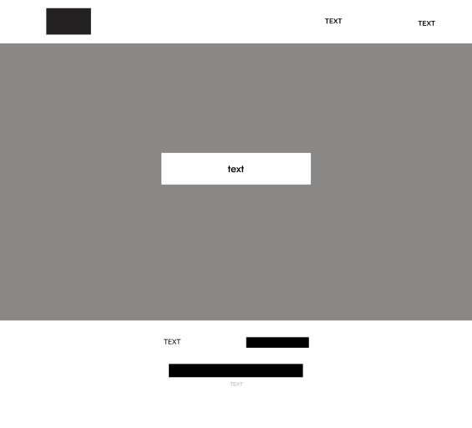

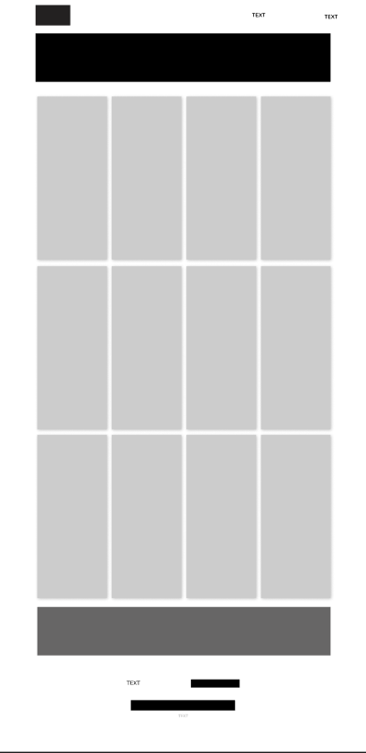

**Приложение Б. Макет структуры веб-сайта**

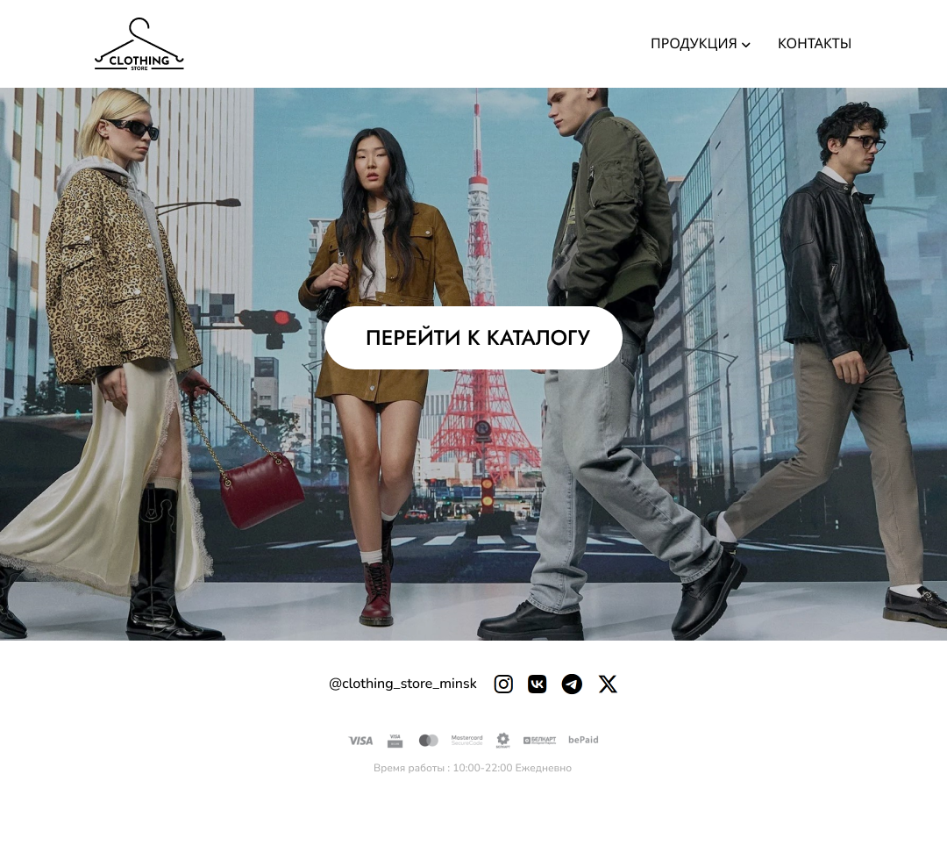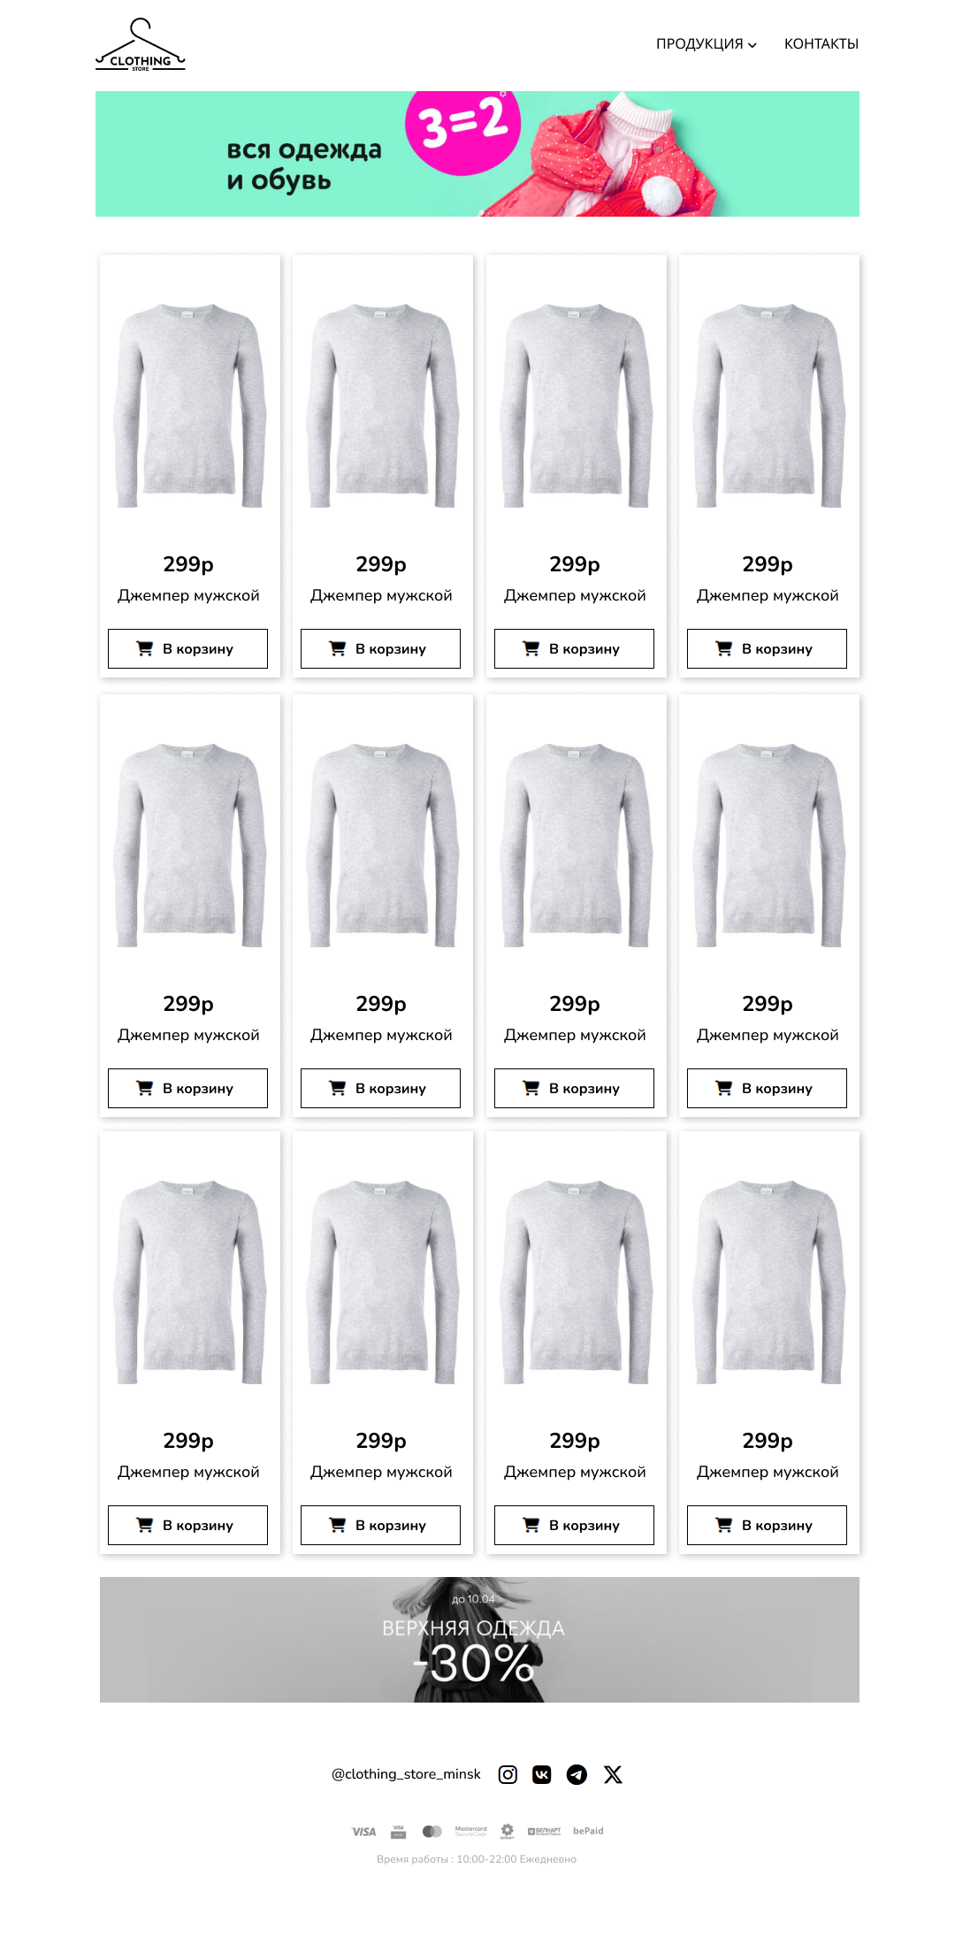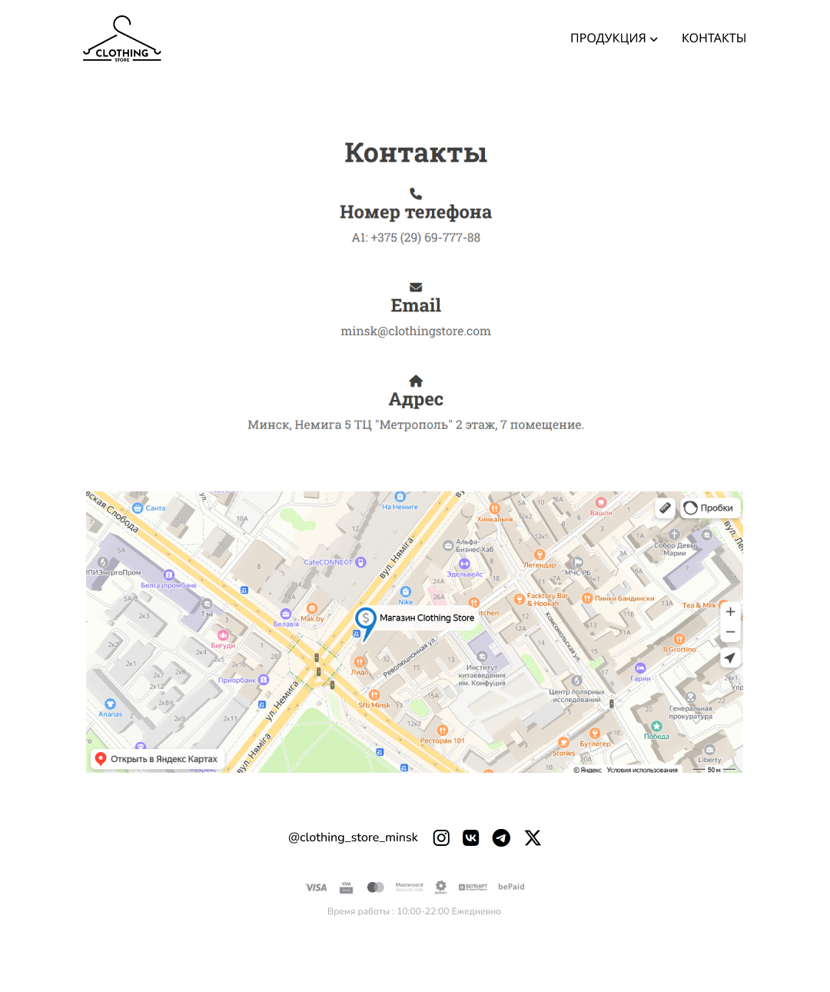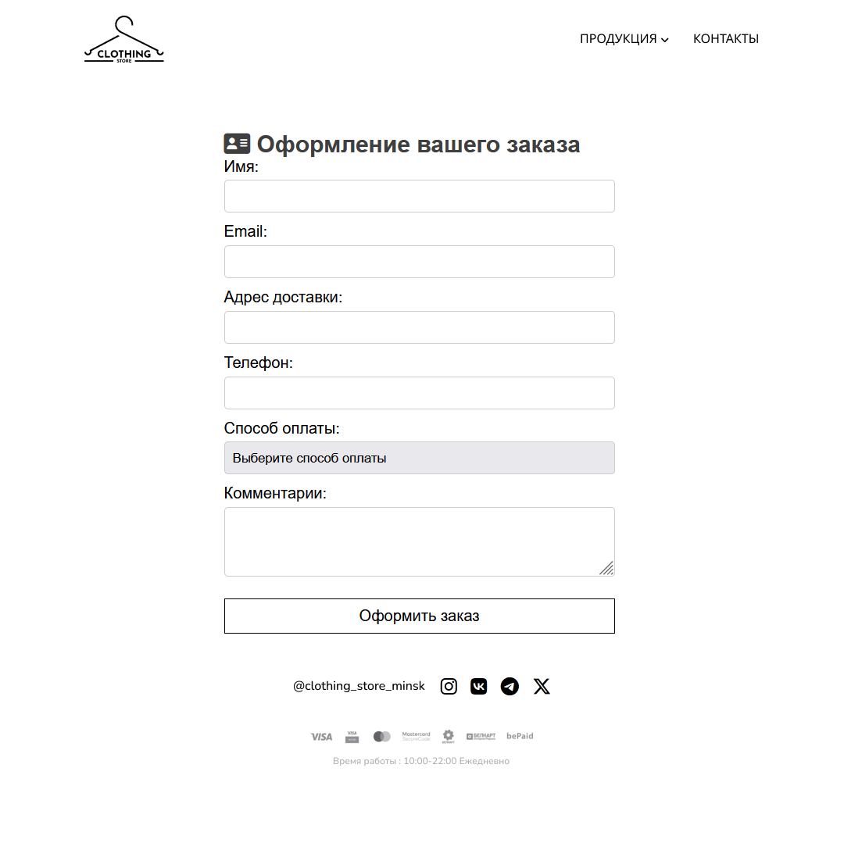

**Приложение В. Листинг НТML-документа**

1.index.html

<!DOCTYPE html>

<html lang="en">

<head>

<meta charset="UTF-8">

<meta name="viewport" content="width=device-width, initial-scale=1.0">

<title>Clothing Store</title>

<link rel="stylesheet" href="css/style.css">

<link rel="stylesheet" href="https://cdnjs.cloudflare.com/ajax/libs/font-awesome/6.5.1/css/all.min.css" integrity="sha512-DTOQO9RWCH3ppGqcWaEA1BIZOC6xxalwEsw9c2QQeAIftl+Vegovlnee1c9QX4TctnWMn13TZye+giMm8e2LwA==" crossorigin="anonymous" referrerpolicy="no-referrer">

<link rel="preconnect" href="https://fonts.googleapis.com">

<link rel="preconnect" href="https://fonts.gstatic.com" crossorigin>

<link href="https://fonts.googleapis.com/css2?family=Roboto+Slab:wght@100..900&display=swap" rel="stylesheet">

<script src="https://ajax.googleapis.com/ajax/libs/jquery/3.1.1/jquery.min.js"></script>

</head>

<body>

<header>

<div class="container">

<div class="header-menu">

<div class="logo">

<a href="index.html">

<img src="media/logo.png" alt="logo">

</a>

</div>

<nav>

<div class="header-production-button">

ПРОДУКЦИЯ

<svg xmlns="http://www.w3.org/2000/svg" width="15" height="15" viewBox="0 0 448 512">

<path d="M201.4 342.6c12.5 12.5 32.8 12.5 45.3 0l160-160c12.5-12.5 12.5-32.8 0-45.3s-32.8-12.5-45.3 0L224 274.7 86.6 137.4c-12.5-12.5-32.8-12.5-45.3 0s-12.5 32.8 0 45.3l160 160z"/>

</svg>

</div>

<div class="header-production-menu">

<div class="menu-list">

<a href="female.html">

Женское

<svg xmlns="http://www.w3.org/2000/svg" width="20" height="20" viewBox="0 0 320 512">

<path d="M310.6 233.4c12.5 12.5 12.5 32.8 0 45.3l-192 192c-12.5 12.5-32.8 12.5-45.3 0s-12.5-32.8 0-45.3L242.7 256 73.4 86.6c-12.5-12.5-12.5-32.8 0-45.3s32.8-12.5 45.3 0l192 192z"/>

</svg>

</a>

<a href="male.html">

Мужское

<svg xmlns="http://www.w3.org/2000/svg" width="20" height="20" viewBox="0 0 320 512">

<path d="M310.6 233.4c12.5 12.5 12.5 32.8 0 45.3l-192 192c-12.5 12.5-32.8 12.5-45.3 0s-12.5-32.8 0-45.3L242.7 256 73.4 86.6c-12.5-12.5-12.5-32.8 0-45.3s32.8-12.5 45.3 0l192 192z"/>

</svg>

</a>

</div>

</div>

<a class="header-contacts-button" href="info.html">

КОНТАКТЫ

</a>

</nav>

</div>

</div>

</header>

<section>

<div class="main-section">

<button class="catalog-button">

ПЕРЕЙТИ К КАТАЛОГУ

</button>

</div>

</section>

<section class="products-section" style="display: none">

<div class="cart">

<img class="cart-button" src="media/cart.png" alt="корзина">

<div class="cart-section">

<h3>

<i class="fa-solid fa-list"></i>

Корзина

</h3>

<div class="cart-section-items">

<p>добавьте товары</p>

</div>

</div>

</div>

<div class="container">

<img class="banner" src="media/images/3.jpg" alt="акция 1">

<h2>

<i class="fa-solid fa-arrow-trend-up"></i>

Горячие товары этого сезона

</h2>

<div class="products-section-list"></div>

<img class="banner" src="media/images/1.jpg" alt="акция 2">

</div>

</section>

<footer>

<div class="container">

<div class="footer-section">

<div class="footer-media">

<p>

@clothing_store_minsk

</p>

<i class="fa-brands fa-instagram"></i>

<i class="fa-brands fa-vk"></i>

<i class="fa-brands fa-telegram"></i>

<i class="fa-brands fa-x-twitter"></i>

</div>

</div>

<div class="footer-menu">

<div class="footer-img">

<img src="media/footer_img.png" alt="footer-media">

</div>

</div>

</div>

<p class="time">Время работы : 10:00-22:00 Ежедневно</p>

</footer>

<script src="script.js"></script>

</body>

</html>

2.info.html

<!DOCTYPE html>

<html lang="en">

<head>

<meta charset="UTF-8">

<meta name="viewport" content="width=device-width, initial-scale=1.0">

<title>Контакты - Clothing Store</title>

<link rel="stylesheet" href="css/style.css">

<link rel="stylesheet" href="https://cdnjs.cloudflare.com/ajax/libs/font-awesome/6.5.1/css/all.min.css" integrity="sha512-DTOQO9RWCH3ppGqcWaEA1BIZOC6xxalwEsw9c2QQeAIftl+Vegovlnee1c9QX4TctnWMn13TZye+giMm8e2LwA==" crossorigin="anonymous" referrerpolicy="no-referrer">

<link rel="preconnect" href="https://fonts.googleapis.com">

<link rel="preconnect" href="https://fonts.gstatic.com" crossorigin>

<link href="https://fonts.googleapis.com/css2?family=Jost:wght@500&family=Roboto+Slab:wght@100..900&display=swap" rel="stylesheet">

<script src="https://ajax.googleapis.com/ajax/libs/jquery/3.1.1/jquery.min.js"></script>

</head>

<body>

<header>

<div class="container">

<div class="header-menu">

<div class="logo">

<a href="index.html">

<img src="media/logo.png" alt="logo">

</a>

</div>

<nav>

<div class="header-production-button">

ПРОДУКЦИЯ

<svg xmlns="http://www.w3.org/2000/svg" width="15" height="15" viewBox="0 0 448 512">

<path d="M201.4 342.6c12.5 12.5 32.8 12.5 45.3 0l160-160c12.5-12.5 12.5-32.8 0-45.3s-32.8-12.5-45.3 0L224 274.7 86.6 137.4c-12.5-12.5-32.8-12.5-45.3 0s-12.5 32.8 0 45.3l160 160z"/>

</svg>

</div>

<div class="header-production-menu">

<div class="menu-list">

<a href="female.html">

Женское

<svg xmlns="http://www.w3.org/2000/svg" width="20" height="20" viewBox="0 0 320 512">

<path d="M310.6 233.4c12.5 12.5 12.5 32.8 0 45.3l-192 192c-12.5 12.5-32.8 12.5-45.3 0s-12.5-32.8 0-45.3L242.7 256 73.4 86.6c-12.5-12.5-12.5-32.8 0-45.3s32.8-12.5 45.3 0l192 192z"/>

</svg>

</a>

<a href="male.html">

Мужское

<svg xmlns="http://www.w3.org/2000/svg" width="20" height="20" viewBox="0 0 320 512">

<path d="M310.6 233.4c12.5 12.5 12.5 32.8 0 45.3l-192 192c-12.5 12.5-32.8 12.5-45.3 0s-12.5-32.8 0-45.3L242.7 256 73.4 86.6c-12.5-12.5-12.5-32.8 0-45.3s32.8-12.5 45.3 0l192 192z"/>

</svg>

</a>

</div>

</div>

<div class="header-contacts-button">

КОНТАКТЫ

</div>

</nav>

</div>

</div>

</header>

<section>

<div class="container">

<div class="info-section">

<h1>Контакты</h1>

<i class="fa-solid fa-phone"></i>

<h2>Номер телефона</h2>

<p>A1: +375 (29) 69-777-88</p>

<i class="fa-solid fa-envelope"></i>

<h2>Email</h2>

<p>minsk@clothingstore.com</p>

<i class="fa-solid fa-house"></i>

<h2>Адрес</h2>

<p>Минск, Немига 5 ТЦ "Метрополь" 2 этаж, 7 помещение.</p>

<script type="text/javascript" charset="utf-8" async src="https://api-maps.yandex.ru/services/constructor/1.0/js/?um=constructor%3Ac50a84803b7b1c5cad47eaacc7e2d72499232309344b094df2feba6feba0d7b0&amp;width=100%25&amp;height=448&amp;lang=ru_RU&amp;scroll=true"></script>

</div>

</div>

</section>

<footer>

<div class="container">

<div class="footer-section">

<div class="footer-media">

<p>

@clothing_store_minsk

</p>

<i class="fa-brands fa-instagram"></i>

<i class="fa-brands fa-vk"></i>

<i class="fa-brands fa-telegram"></i>

<i class="fa-brands fa-x-twitter"></i>

</div>

</div>

<div class="footer-menu">

<div class="footer-img">

<img src="media/footer_img.png" alt="footer-media">

</div>

</div>

</div>

<p class="time">Время работы : 10:00-22:00 Ежедневно</p>

</footer>

<script src="script.js"></script>

</body>

</html>

3.male.html

<!DOCTYPE html>

<html lang="en">

<head>

<meta charset="UTF-8">

<meta name="viewport" content="width=device-width, initial-scale=1.0">

<title>Мужская одежда - Clothing Store</title>

<link rel="stylesheet" href="css/style.css">

<link rel="stylesheet" href="https://cdnjs.cloudflare.com/ajax/libs/font-awesome/6.5.1/css/all.min.css" integrity="sha512-DTOQO9RWCH3ppGqcWaEA1BIZOC6xxalwEsw9c2QQeAIftl+Vegovlnee1c9QX4TctnWMn13TZye+giMm8e2LwA==" crossorigin="anonymous" referrerpolicy="no-referrer">

<link rel="preconnect" href="https://fonts.googleapis.com">

<link rel="preconnect" href="https://fonts.gstatic.com" crossorigin>

<link href="https://fonts.googleapis.com/css2?family=Jost:wght@500&family=Roboto+Slab:wght@100..900&display=swap" rel="stylesheet">

<script src="https://ajax.googleapis.com/ajax/libs/jquery/3.1.1/jquery.min.js"></script>

</head>

<body>

<header>

<div class="container">

<div class="header-menu">

<div class="logo">

<a href="index.html">

<img src="media/logo.png" alt="logo">

</a>

</div>

<nav>

<div class="header-production-button">

ПРОДУКЦИЯ

<svg xmlns="http://www.w3.org/2000/svg" width="15" height="15" viewBox="0 0 448 512">

<path d="M201.4 342.6c12.5 12.5 32.8 12.5 45.3 0l160-160c12.5-12.5 12.5-32.8 0-45.3s-32.8-12.5-45.3 0L224 274.7 86.6 137.4c-12.5-12.5-32.8-12.5-45.3 0s-12.5 32.8 0 45.3l160 160z"/>

</svg>

</div>

<div class="header-production-menu">

<div class="menu-list">

<a href="female.html">

Женское

<svg xmlns="http://www.w3.org/2000/svg" width="20" height="20" viewBox="0 0 320 512">

<path d="M310.6 233.4c12.5 12.5 12.5 32.8 0 45.3l-192 192c-12.5 12.5-32.8 12.5-45.3 0s-12.5-32.8 0-45.3L242.7 256 73.4 86.6c-12.5-12.5-12.5-32.8 0-45.3s32.8-12.5 45.3 0l192 192z"/>

</svg>

</a>

<a href="male.html">

Мужское

<svg xmlns="http://www.w3.org/2000/svg" width="20" height="20" viewBox="0 0 320 512">

<path d="M310.6 233.4c12.5 12.5 12.5 32.8 0 45.3l-192 192c-12.5 12.5-32.8 12.5-45.3 0s-12.5-32.8 0-45.3L242.7 256 73.4 86.6c-12.5-12.5-12.5-32.8 0-45.3s32.8-12.5 45.3 0l192 192z"/>

</svg>

</a>

</div>

</div>

<a class="header-contacts-button" href="info.html">

КОНТАКТЫ

</a>

</nav>

</div>

</div>

</header>

<section class="products-section">

<div class="cart">

<img class="cart-button" src="media/cart.png" alt="корзина">

<div class="cart-section">

<h3>

<i class="fa-solid fa-list"></i>

Корзина

</h3>

<div class="cart-section-items">

<p>добавьте товары</p>

</div>

</div>

</div>

<div class="container">

<img class="banner" src="media/images/2.jpg" alt="акция 2">

<h2>

<i class="fa-solid fa-person"></i>

Мужская одежда

</h2>

<div class="products-section-list" id="men"></div>

</div>

</section>

<footer>

<div class="container">

<div class="footer-section">

<div class="footer-media">

<p>

@clothing_store_minsk

</p>

<i class="fa-brands fa-instagram"></i>

<i class="fa-brands fa-vk"></i>

<i class="fa-brands fa-telegram"></i>

<i class="fa-brands fa-x-twitter"></i>

</div>

</div>

<div class="footer-menu">

<div class="footer-img">

<img src="media/footer_img.png" alt="footer-media">

</div>

</div>

</div>

<p class="time">Время работы : 10:00-22:00 Ежедневно</p>

</footer>

<script src="script.js"></script>

</body>

</html>

4.female.html

<!DOCTYPE html>

<html lang="en">

<head>

<meta charset="UTF-8">

<meta name="viewport" content="width=device-width, initial-scale=1.0">

<title>Женская одежда - Clothing Store</title>

<link rel="stylesheet" href="css/style.css">

<link rel="stylesheet" href="https://cdnjs.cloudflare.com/ajax/libs/font-awesome/6.5.1/css/all.min.css" integrity="sha512-DTOQO9RWCH3ppGqcWaEA1BIZOC6xxalwEsw9c2QQeAIftl+Vegovlnee1c9QX4TctnWMn13TZye+giMm8e2LwA==" crossorigin="anonymous" referrerpolicy="no-referrer">

<link rel="preconnect" href="https://fonts.googleapis.com">

<link rel="preconnect" href="https://fonts.gstatic.com" crossorigin>

<link href="https://fonts.googleapis.com/css2?family=Jost:wght@500&family=Roboto+Slab:wght@100..900&display=swap" rel="stylesheet">

<script src="https://ajax.googleapis.com/ajax/libs/jquery/3.1.1/jquery.min.js"></script>

</head>

<body>

<header>

<div class="container">

<div class="header-menu">

<div class="logo">

<a href="index.html">

<img src="media/logo.png" alt="logo">

</a>

</div>

<nav>

<div class="header-production-button">

ПРОДУКЦИЯ

<svg xmlns="http://www.w3.org/2000/svg" width="15" height="15" viewBox="0 0 448 512">

<path d="M201.4 342.6c12.5 12.5 32.8 12.5 45.3 0l160-160c12.5-12.5 12.5-32.8 0-45.3s-32.8-12.5-45.3 0L224 274.7 86.6 137.4c-12.5-12.5-32.8-12.5-45.3 0s-12.5 32.8 0 45.3l160 160z"/>

</svg>

</div>

<div class="header-production-menu">

<div class="menu-list">

<a href="female.html">

Женское

<svg xmlns="http://www.w3.org/2000/svg" width="20" height="20" viewBox="0 0 320 512">

<path d="M310.6 233.4c12.5 12.5 12.5 32.8 0 45.3l-192 192c-12.5 12.5-32.8 12.5-45.3 0s-12.5-32.8 0-45.3L242.7 256 73.4 86.6c-12.5-12.5-12.5-32.8 0-45.3s32.8-12.5 45.3 0l192 192z"/>

</svg>

</a>

<a href="male.html">

Мужское

<svg xmlns="http://www.w3.org/2000/svg" width="20" height="20" viewBox="0 0 320 512">

<path d="M310.6 233.4c12.5 12.5 12.5 32.8 0 45.3l-192 192c-12.5 12.5-32.8 12.5-45.3 0s-12.5-32.8 0-45.3L242.7 256 73.4 86.6c-12.5-12.5-12.5-32.8 0-45.3s32.8-12.5 45.3 0l192 192z"/>

</svg>

</a>

</div>

</div>

<a class="header-contacts-button" href="info.html">

КОНТАКТЫ

</a>

</nav>

</div>

</div>

</header>

<section class="products-section">

<div class="cart">

<img class="cart-button" src="media/cart.png" alt="корзина">

<div class="cart-section">

<h3>

<i class="fa-solid fa-list"></i>

Корзина

</h3>

<div class="cart-section-items">

<p>добавьте товары</p>

</div>

</div>

</div>

<div class="container">

<img class="banner" src="media/images/2.jpg" alt="акция 2">

<h2>

<i class="fa-solid fa-person-dress"></i>

Женская одежда

</h2>

<div class="products-section-list" id="women"></div>

</div>

</section>

<footer>

<div class="container">

<div class="footer-section">

<div class="footer-media">

<p>

@clothing_store_minsk

</p>

<i class="fa-brands fa-instagram"></i>

<i class="fa-brands fa-vk"></i>

<i class="fa-brands fa-telegram"></i>

<i class="fa-brands fa-x-twitter"></i>

</div>

</div>

<div class="footer-menu">

<div class="footer-img">

<img src="media/footer_img.png" alt="footer-media">

</div>

</div>

</div>

<p class="time">Время работы : 10:00-22:00 Ежедневно</p>

</footer>

<script src="script.js"></script>

</body>

</html>

5.order.html

<!DOCTYPE html>

<html lang="en">

<head>

<meta charset="UTF-8">

<meta name="viewport" content="width=device-width, initial-scale=1.0">

<title>Оформление заказа - Clothing Store</title>

<link rel="stylesheet" href="css/style.css">

<link rel="stylesheet" href="https://cdnjs.cloudflare.com/ajax/libs/font-awesome/6.5.1/css/all.min.css" integrity="sha512-DTOQO9RWCH3ppGqcWaEA1BIZOC6xxalwEsw9c2QQeAIftl+Vegovlnee1c9QX4TctnWMn13TZye+giMm8e2LwA==" crossorigin="anonymous" referrerpolicy="no-referrer">

<link rel="preconnect" href="https://fonts.googleapis.com">

<link rel="preconnect" href="https://fonts.gstatic.com" crossorigin>

<link href="https://fonts.googleapis.com/css2?family=Jost:wght@500&family=Roboto+Slab:wght@100..900&display=swap" rel="stylesheet">

<script src="https://ajax.googleapis.com/ajax/libs/jquery/3.1.1/jquery.min.js"></script>

</head>

<body>

<header>

<div class="container">

<div class="header-menu">

<div class="logo">

<a href="index.html">

<img src="media/logo.png" alt="logo">

</a>

</div>

<nav>

<div class="header-production-button">

ПРОДУКЦИЯ

<svg xmlns="http://www.w3.org/2000/svg" width="15" height="15" viewBox="0 0 448 512">

<path d="M201.4 342.6c12.5 12.5 32.8 12.5 45.3 0l160-160c12.5-12.5 12.5-32.8 0-45.3s-32.8-12.5-45.3 0L224 274.7 86.6 137.4c-12.5-12.5-32.8-12.5-45.3 0s-12.5 32.8 0 45.3l160 160z"/>

</svg>

</div>

<div class="header-production-menu">

<div class="menu-list">

<a href="female.html">

Женское

<svg xmlns="http://www.w3.org/2000/svg" width="20" height="20" viewBox="0 0 320 512">

<path d="M310.6 233.4c12.5 12.5 12.5 32.8 0 45.3l-192 192c-12.5 12.5-32.8 12.5-45.3 0s-12.5-32.8 0-45.3L242.7 256 73.4 86.6c-12.5-12.5-12.5-32.8 0-45.3s32.8-12.5 45.3 0l192 192z"/>

</svg>

</a>

<a href="male.html">

Мужское

<svg xmlns="http://www.w3.org/2000/svg" width="20" height="20" viewBox="0 0 320 512">

<path d="M310.6 233.4c12.5 12.5 12.5 32.8 0 45.3l-192 192c-12.5 12.5-32.8 12.5-45.3 0s-12.5-32.8 0-45.3L242.7 256 73.4 86.6c-12.5-12.5-12.5-32.8 0-45.3s32.8-12.5 45.3 0l192 192z"/>

</svg>

</a>

</div>

</div>

<div class="header-contacts-button">

КОНТАКТЫ

</div>

</nav>

</div>

</div>

</header>

<section>

<div class="container">

<form>

<h2>

<i class="fa-solid fa-address-card"></i>

Оформление вашего заказа

</h2>

<label for="name">Имя:</label>

<input type="text" id="name" name="name" required>

<label for="email">Email:</label>

<input type="email" id="email" name="email" required>

<label for="address">Адрес доставки:</label>

<input type="text" id="address" name="address" required>

<label for="phone">Телефон:</label>

<input type="tel" id="phone" name="phone" required>

<label for="payment">Способ оплаты:</label>

<select id="payment" name="payment" required>

<option value="">Выберите способ оплаты</option>

<option value="credit_card">Кредитная карта</option>

<option value="paypal">PayPal</option>

<option value="cash_on_delivery">Оплата при доставке</option>

</select>

<label for="comments">Комментарии:</label>

<textarea id="comments" name="comments"></textarea>

<input type="submit" value="Оформить заказ" onclick="alert('Спасибо за ваш заказ!')">

</form>

</div>

</section>

<footer>

<div class="container">

<div class="footer-section">

<div class="footer-media">

<p>

@clothing_store_minsk

</p>

<i class="fa-brands fa-instagram"></i>

<i class="fa-brands fa-vk"></i>

<i class="fa-brands fa-telegram"></i>

<i class="fa-brands fa-x-twitter"></i>

</div>

</div>

<div class="footer-menu">

<div class="footer-img">

<img src="media/footer_img.png" alt="footer-media">

</div>

</div>

</div>

<p class="time">Время работы : 10:00-22:00 Ежедневно</p>

</footer>

<script src="script.js"></script>

</body>

</html>

**Приложение Г. Листинг SCSS**

$shadow: 4px 2px 17px -3px rgba(34, 60, 80, 0.2);

* {

margin: 0;

padding: 0;

font-family: 'Roboto Slab', sans-serif;

}

header {

width: 100%;

box-shadow: $shadow;

}

section {

width: 100%;

}

footer {

padding-bottom: 100px;

width: 100%;

}

h1, h2, h3 {

color: rgb(63, 63, 63);

}

a {

color: black;

text-decoration: none;

}

.container {

margin: 0 auto;

}

.header-menu {

display: flex;

justify-content: space-between;

align-items: center;

}

.logo {

height: 60px;

img {

height: 100%;

};

}

nav {

height: 100%;

display: flex;

justify-content: space-between;

align-items: center;

position: relative;

i {

font-size: 20px;

padding-left: 16px;

transition: .2s ease;

}

i:hover {

color: darkslategrey;

cursor: pointer;

}

}

.header-production-button, .header-contacts-button {

height: 100%;

display: flex;

align-items: center;

transition: .2s ease;

svg {

padding-left: 4px;

}

}

.header-production-button:hover, .header-contacts-button:hover {

color: darkslategrey;

position: relative;

cursor: pointer;

}

.header-production-menu {

width: 100%;

background-color: white;

border: 1px solid darkgray;

box-shadow: $shadow;

display: none;

position: absolute;

left: 0;

top: 80px;

z-index: 1;

}

.menu-list {

display: flex;

flex-direction: column;

a {

padding: 16px;

display: flex;

justify-content: space-between;

border-bottom: 1px solid darkgray;

transition: .3s ease;

}

a:hover {

background-color: whitesmoke;

}

}

.cart {

width: 60px;

height: 60px;

position: fixed;

right: 20px;

bottom: 20px;

img {

width: 100%;

cursor: pointer;

transition: .2s ease;

}

img:hover {

scale: 1.1;

}

}

.cart-section {

padding: 16px;

width: 240px;

background-color: white;

box-shadow: $shadow;

border-radius: 10px;

display: none;

position: absolute;

right: 70px;

bottom: 0;

p {

margin-bottom: 8px;

}

h3 {

margin: 8px auto;

}

}

.cart-section-items {

button {

margin: 12px 0;

padding: 8px;

width: 100%;

background-color: white;

border: 1px solid black;

font-size: 16px;

cursor: pointer;

transition: .2s ease;

i {

margin-right: 12px;

}

}

button:hover {

background-color: black;

color: white;

}

}

.main-section {

width: 100%;

height: calc(100vh - 100px);

background-image: url(../media/images/main-section-background.png);

background-position: center center;

background-size: cover;

display: flex;

justify-content: center;

align-items: center;

button {

width: 340px;

height: 72px;

font-size: 24px;

color: black;

background-color: rgb(255, 255, 255);

border: none;

border-radius: 24px;

box-shadow: $shadow;

transition: .2s ease;

}

button:hover {

width: 380px;

height: 84px;

font-size: 26px;

background-color: rgb(255, 255, 255, 0.8);

cursor: pointer;

}

}

.products-section {

margin: 20px 0;

width: 100%;

}

.banner {

margin: 12px auto;

width: 100%;

};

.products-section-list {

margin: 20px 0;

width: 100%;

display: flex;

flex-wrap: wrap;

justify-content: center;

gap: 20px;

}

.product-item {

padding: 12px;

text-align: center;

box-shadow: $shadow;

p {

margin: 0 auto;

height: 48px;

font-size: 20px;

}

button {

margin: 12px auto;

padding: 8px;

width: 100%;

background-color: white;

border: 1px solid black;

font-size: 16px;

cursor: pointer;

transition: .2s ease;

i {

margin-right: 12px;

}

}

button:hover {

background-color: black;

color: white;

}

}

.product-item-image {

margin: 0 auto;

width: 210px;

height: 370px;

display: flex;

align-items: center;

justify-content: center;

img {

width: 90%;

transition: .3s ease;

}

}

.product-item:hover {

.product-item-image {

img {

width: 220px;

}

}

}

.footer-section {

margin: 20px auto;

padding: 8px;

width: 100%;

height: 50px;

display: flex;

justify-content: center;

a:hover {

color: darkcyan;

cursor: pointer;

}

}

.footer-media {

width: 360px;

height: 50px;

display: flex;

justify-content: space-between;

align-items: center;

i {

font-size: 32px;

transition: .2s linear;

}

i:hover {

color: darkcyan;

cursor: pointer;

}

}

.footer-img {

margin: 20px 0 10px;

display: flex;

justify-content: center;

img {

height: 30px;

}

}

.time {

text-align: center;

font-size: 12px;

text-decoration: wavy;

color: rgb(174, 174, 174);

}

.info-section {

margin: 20px 0 60px;

display: flex;

align-items: center;

flex-direction: column;

text-align: center;

color: rgb(63, 63, 63);

h1 {

margin-bottom: 24px;

font-size: 36px;

}

h2 {

margin-bottom: 8px;

}

p {

margin-bottom: 48px;

color: rgb(107, 107, 107);

}

}

form {

margin: 20px auto;

display: flex;

flex-direction: column;

max-width: 400px;

}

label {

margin-bottom: 5px;

}

input[type="text"],

input[type="email"],

input[type="tel"],

textarea {

padding: 8px;

margin-bottom: 10px;

border: 1px solid #ccc;

border-radius: 4px;

}

select {

padding: 8px;

margin-bottom: 10px;

border: 1px solid #ccc;

border-radius: 4px;

appearance: none;

}

textarea {

resize: vertical;

}

input[type="submit"] {

margin: 12px 0;

padding: 8px;

width: 100%;

background-color: white;

border: 1px solid black;

font-size: 16px;

cursor: pointer;

transition: .2s ease;

i {

margin-right: 12px;

}

}

input[type="submit"]:hover {

background-color: black;

color: white;

}

@media (min-width: 100px) {

.container {

width: 95%;

}

.header-menu {

height: 75px;

}

.products-section-list {

justify-content: center;

}

.product-item {

width: 100%;

height: 500px;

}

nav {

width: 220px;

}

}

@media (min-width: 550px) {

.product-item {

width: 220px;

height: 500px;

}

nav {

width: 250px;

}

}

@media (min-width: 1200px) {

.products-section-list {

justify-content: left;

}

.header-menu {

height: 100px;

}

.container {

width: 1044px;

}

}

**Приложение Д. Листинг XML-файлов**

<?xml version="1.0" encoding="utf-8"?>

<clothes>

<item>

<name>Ботинки челси</name>

<cost>269</cost>

<img>media/clothes/women/Ботинки челси.jpg</img>

<gender>women</gender>

</item>

<item>

<name>Джемпер из шерсти</name>

<cost>199</cost>

<img>media/clothes/women/Джемпер из шерсти.png</img>

<gender>women</gender>

</item>

<item>

<name>Джинсы</name>

<cost>149</cost>

<img>media/clothes/women/Джинсы.jpg</img>

<gender>women</gender>

</item>

<item>

<name>Дублёнка-халат</name>

<cost>219</cost>

<img>media/clothes/women/Дублёнка-халат.jpg</img>

<gender>women</gender>

</item>

<item>

<name>Рубашка Harris</name>

<cost>299</cost>

<img>media/clothes/women/Рубашка Harris.jpg</img>

<gender>women</gender>

</item>

<item>

<name>Джемпер с коротким рукавом</name>

<cost>399</cost>

<img>media/clothes/women/Джемпер с коротким рукавом.jpg</img>

<gender>women</gender>

</item>

<item>

<name>Шорты джинсовые</name>

<cost>99</cost>

<img>media/clothes/women/Шорты джинсовые.jpg</img>

<gender>women</gender>

</item>

<item>

<name>Сапоги из кожи</name>

<cost>499</cost>

<img>media/clothes/women/Сапоги из кожи.jpg</img>

<gender>women</gender>

</item>

<item>

<name>Свитер из шерсти</name>

<cost>199</cost>

<img>media/clothes/women/Свитер из шерсти.jpg</img>

<gender>women</gender>

</item>

<item>

<name>Лонгслив из хлопка</name>

<cost>219</cost>

<img>media/clothes/women/Лонгслив из хлопка.jpg</img>

<gender>women</gender>

</item>

<item>

<name>Пальто из шерсти</name>

<cost>359</cost>

<img>media/clothes/women/Пальто из шерсти.png</img>

<gender>women</gender>

</item>

<item>

<name>Дубленка из овчины</name>

<cost>399</cost>

<img>media/clothes/women/Дубленка из овчины.jpg</img>

<gender>women</gender>

</item>

<item>

<name>Брюки из кашемира</name>

<cost>199</cost>

<img>media/clothes/men/Брюки из кашемира.png</img>

<gender>men</gender>

</item>

<item>

<name>Джемпер мужской</name>

<cost>299</cost>

<img>media/clothes/men/Джемпер мужской.jpg</img>

<gender>men</gender>

</item>

<item>

<name>Жилет из нейлона</name>

<cost>159</cost>

<img>media/clothes/men/Жилет из нейлона.jpg</img>

<gender>men</gender>

</item>

<item>

<name>Куртка из шерсти</name>

<cost>259</cost>

<img>media/clothes/men/Куртка из шерсти.png</img>

<gender>men</gender>

</item>

<item>

<name>Куртка с отделкой из меха</name>

<cost>219</cost>

<img>media/clothes/men/Куртка с отделкой из меха.jpg</img>

<gender>men</gender>

</item>

<item>

<name>Лоферы мужские</name>

<cost>339</cost>

<img>media/clothes/men/Лоферы мужские.jpg</img>

<gender>men</gender>

</item>

<item>

<name>Ботинки Rick Owens мужские</name>

<cost>2599</cost>

<img>media/clothes/men/Ботинки Rick Owens мужские.jpg</img>

<gender>men</gender>

</item>

</clothes>

**Приложение Е. Листинг Svg**

<svg xmlns="http://www.w3.org/2000/svg" width="15" height="15" viewBox="0 0 448 512">

<path d="M201.4 342.6c12.5 12.5 32.8 12.5 45.3 0l160-160c12.5-12.5 12.5-32.8 0-45.3s-32.8-12.5-45.3 0L224 274.7 86.6 137.4c-12.5-12.5-32.8-12.5-45.3 0s-12.5 32.8 0 45.3l160 160z"/>

</svg>

<svg xmlns="http://www.w3.org/2000/svg" width="20" height="20" viewBox="0 0 320 512">

<path d="M310.6 233.4c12.5 12.5 12.5 32.8 0 45.3l-192 192c-12.5 12.5-32.8 12.5-45.3 0s-12.5-32.8 0-45.3L242.7 256 73.4 86.6c-12.5-12.5-12.5-32.8 0-45.3s32.8-12.5 45.3 0l192 192z"/>

</svg>

<svg xmlns="http://www.w3.org/2000/svg" width="20" height="20" viewBox="0 0 320 512">

<path d="M310.6 233.4c12.5 12.5 12.5 32.8 0 45.3l-192 192c-12.5 12.5-32.8 12.5-45.3 0s-12.5-32.8 0-45.3L242.7 256 73.4 86.6c-12.5-12.5-12.5-32.8 0-45.3s32.8-12.5 45.3 0l192 192z"/>

</svg>

**Приложение Ж Листинг JavaScript**

'use strict';

$('.header-production-button').click(function() {

$('.header-production-menu').slideToggle(200);

});

$('.main-section').mouseover(function() {

hideMenu();

})

$('.info-section').mouseover(function() {

hideMenu();

})

$('.products-section').mouseover(function() {

hideMenu();

})

function hideMenu() {

$('.header-production-menu').slideUp(200);

}

$('.catalog-button').click(function() {

$('.catalog-button').slideUp(100);

$('.main-section').slideUp(300);

$('.products-section').slideDown(200);

})

$('.cart-button').click(function() {

$('.cart-section').slideToggle(300);

});

var cart = [];

var totalPrice = 0;

$(document).ready(function() {

getXML();

});

function getXML(){

$.ajax({

type: "GET",

url: "clothes.xml",

dataType: "xml",

success: function(data) {

let productItem = "";

$(data).find('item').each(function(){

let itemName = $(this).find('name').html();

let itemCost = $(this).find('cost').html();

let itemImg = $(this).find('img').html();

let itemGender = $(this).find('gender').html();

if(itemGender === $('.products-section-list').attr('id') || $('.products-section-list').attr('id') === undefined )

{

productItem += '<div class="product-item">'

productItem += '<div class="product-item-image">'

productItem += '<img src="' + itemImg + '">'

productItem += '</div>'

productItem += '<h2>' + itemCost + 'р</h2>'

productItem += '<p>' + itemName + '</p>';

productItem += '<button class="add" item-id="' + itemName + '" item-cost="' + itemCost + '"><i class="fa-solid fa-cart-shopping"></i>В корзину</button>'

productItem += '</div>';

}

});

$('.products-section-list').html(productItem);

$('.add').on('click', addToCart);

}

});

}

function addToCart() {

$(this).html('<i class="fa-solid fa-check"></i></i>Добавлено');

$(this).removeClass();

let itemId = $(this).attr('item-id');

let itemCost = $(this).attr('item-cost');

totalPrice += Number(itemCost);

if (cart[itemId] == undefined) {

cart[itemId] = 1;

}

else {

cart[itemId]++;

}

showCart();

}

function showCart() {

let out = '';

for (let item in cart) {

out += '<p>' + item + ': ' + cart[item] + ' шт.</p>';

}

out += '<a href="order.html"><button>Заказать - ' + totalPrice + 'BYN</button></a>';

$('.cart-section-items').html(out);

}